STATYBOS RANGOS SUTARTIS Nr. S6-32

Utena, 2024-07

Utenos rajono savivaldybės administracija, įstaigos kodas 188710442, kurios registruota buveinė yra Utenio a. 4, 28503, Utena, duomenys apie įstaigą kaupiami ir saugomi Lietuvos Respublikos juridinių asmenų registre, atstovaujama administracijos direktoriaus Pauliaus Čyvo, veikiančio pagal administracijos nuostatus (toliau – Užsakovas), ir UAB „Utenos komunalininkas“, įmonės kodas 183606952, atstovaujama direktoriaus Rimanto Kaušylo, veikiančio pagal įmonės įstatus, (toliau – Rangovas), ir toliau kartu vadinami Šalimis, o kiekvienas atskirai – Šalimi, sudarė šią Statybos rangos sutartį (toliau – Sutartis).

- SĄVOKOS
 |  | Darbai – visi darbai, nustatyti Techninėje specifikacijoje - užduotyje ir kiti darbai bei būtinos Sutarčiai atlikti paslaugos (jeigu yra), kuriuos pagal Sutartį privalo atlikti Rangovas.
 |  | Darbų atlikimo terminas – laikas, skaičiuojamas mėnesiais nuo Darbų pradžios iki Darbų perdavimo Užsakovui, atlikus baigiamuosius bandymus (jeigu taikoma), kurių rezultatai yra teigiami, ir pasirašius Darbų perdavimo-priėmimo aktą.
 |  | Darbų perdavimo-priėmimo aktas – dokumentas, patvirtinantis, kad Rangovas perdavė, o Užsakovas priėmė Darbus, pasirašomas vadovaujantis Sutarties sąlygų 7.2 papunkčiu.
 |  | Darbų pradžia – Darbų pradžios data, nurodyta 3.4 papunktyje.
 |  | Techninė specifikacija - užduotis – dokumentų visuma, kuriuose gali būti pateikiami Darbų brėžiniai/patalpų planai, techninės specifikacijos, darbų aprašymas bei sąnaudų kiekių žiniaraščiai (jeigu pateikiami) ir visi šių dokumentų papildymai bei pataisymai, kurie buvo atlikti Darbų viešojo pirkimo metu iki pasiūlymų pateikimo termino pabaigos. Esant Techninės specifikacijos - užduoties dokumentų neatitikimams ar prieštaravimams, jų viršenybė pagal analogiją nustatoma (jeigu įmanoma) pagal STR 1.04.04:2017 „Statinio projektavimas, projekto ekspertizė“.
 |  | Techninės specifikacijos - užduoties klaida – Techninės specifikacijos - užduoties reikalavimai (jų visuma), kurių negalima įgyvendinti (i) atsižvelgiant į normatyvinių statybos techninių dokumentų ir normatyvinių statinio saugos ir paskirties dokumentų nuostatas ir (arba) (ii) nepažeidus kurio nors iš jų, kai abejojama dėl Sutarties sąlygų, tačiau įvertinus dokumentų viršenybę pagal 1.5 papunktį.
 |  | Deklaracija apie statybos užbaigimą – Užsakovo pasirašytas dokumentas, kuriuo paskelbiama, kad statybos darbai užbaigti ar statinio (patalpų) paskirtis pakeista pagal teisės aktų reikalavimus (kai statinio projektas nebuvo rengiamas).
 |  | Išankstinis mokėjimas – Sutarties 8.3 papunktyje nurodyta Sutarties kainos dalis, kurią Užsakovas pagal Sutartį turi sumokėti Rangovui iš anksto (avansu) iki atliktų Darbų perdavimo Užsakovui.
 |  | Išlaidos – visos pagrįstai Statybvietėje ar už jos ribų patirtos Rangovo tiesioginės ir netiesioginės išlaidos, susijusios su Sutartyje numatytais Darbais. Į išlaidas negali būti įskaičiuojamos negautos pajamos.
 |  | Įranga – prietaisai ir mechanizmai sudarantys Darbus ar jų dalį.
 |  | Medžiagos – visa tai, kas turi sudaryti Darbus ar jų dalį (išskyrus Įrangą).
 |  | Pakeitimas – Techninės specifikacijos - užduoties reikalavimų keitimas, Užsakovo nurodytas padaryti pagal 9 skyrių.
 |  | Pradinės sutarties vertė – Sutarties 3.4 papunktyje nurodyta vertė, lygi laimėjusio Rangovo pasiūlymo kainai.
 |  | Rangovo įrengimai – visi prietaisai, mechanizmai, transporto priemonės bei kiti daiktai, reikalingi Darbams vykdyti, užbaigti ir bet kuriems defektams ištaisyti. Rangovo įrengimams nepriskiriama Įranga, Medžiagos ir visi kiti daiktai, skirti sudaryti Darbus ar jų dalį.
 |  | Rangovo pasiūlymas – Rangovo užpildyti ir viešojo darbų pirkimo metu pateikti dokumentai, kuriais siūloma Užsakovui atlikti darbus pagal Užsakovo nustatytas viešojo darbų pirkimo sąlygas.
 |  | Rangovo personalas – visi Statybvietėje dirbantys Rangovui arba Subrangovui darbuotojai ir kiti asmenys, padedantys Rangovui vykdyti Darbus.
 |  | Statybos užbaigimo terminas – laikas, skaičiuojamas dienomis nuo Darbų perdavimo-priėmimo akto datos iki užbaigiama statinio (jo dalies) statyba, t. y. kai po Darbų perdavimo Užsakovui ištaisomi defektai (jei reikia) ir pasirašoma Deklaracija apie statybos užbaigimą.
 |  | Statybvietė – Darbų vykdymo vieta ar vietos, į kurias turi būti pristatoma Įranga bei Medžiagos, ir kurios ribos apibrėžiamos perduodant Rangovui Statybvietę ir jos valdymo teisę vadovaujantis Sutarties sąlygų 4.1. punktu.
 |  | Subrangovas – asmuo Rangovo pasiūlyme ir Sutartyje įvardintas kaip Subrangovas.
 |  | Sutarties galiojimas – Sutartis įsigalioja Sutarties Šalims pasirašius Sutartį ir užregistravus Sutartį Užsakovo dokumentų valdymo sistemoje dienos ir galioja iki visiško Sutartyje numatytų įsipareigojimų įvykdymo.
 |  | Sutarties kaina – Sutarties 8.1 punkte nurodyta suma, kuri turi būti sumokėta Rangovui už laiku ir tinkamai atliktus Darbus pagal Sutartį.
 |  | Užsakovo personalas – visi Užsakovui dirbantys arba Užsakovo įgalioti asmenys, taip pat kitas personalas, apie kurį Užsakovas pranešė Rangovui kaip apie Užsakovo personalą.
 |  | Kitos vartojamos sąvokos atitinka sąvokas, vartojamas Lietuvos Respublikos civiliniame kodekse, Lietuvos Respublikos statybos įstatyme, Lietuvos Respublikos architektūros įstatyme ir Lietuvos Respublikos viešųjų pirkimų įstatyme ir susijusiuose įstatymų įgyvendinamuosiuose teisės aktuose.
- SUTARTIES DALYKAS
  - Sutarties pavadinimas – „Ekologinio tako tvarkymas, įrangos remontas“.
  - Sutarties dalykas - Šia Sutartimi Rangovas per Sutartyje nustatytą Darbų atlikimo terminą atlieka darbus, o Užsakovas sudaro Rangovui būtinas sąlygas Darbams atlikti, Sutartyje numatyta tvarka priima tinkamą Darbų rezultatą ir sumoka Rangovui Sutarties kainą.

  - Sutarties objekto apimtis – Sutarties objekto sudėtį sudaro darbai, numatyti Sutarties priede Nr. 1 – Techninėje specifikacijoje – užduotyje.

- BENDROSIOS NUOSTATOS
 |  | Šalių teisių ir pareigų pagrindas yra Sutartis, Lietuvos Respublikos įstatymai, įstatymų įgyvendinamieji teisės aktai, statybos techniniai reglamentai ir kiti normatyviniai dokumentai.
Šiame punkte pateikiami Sutartį sudarantys dokumentai, kurie turi būti suprantami kaip paaiškinantys vienas kitą. Tuo tikslu nustatomas toks dokumentų pirmumas:
- šios Sutarties sąlygos;
- Techninė specifikacija – užduotis;
- Rangovo pasiūlymo sąmatiniai skaičiavimai su pagrindinėmis techninėmis siūlomų darbų charakteristikomis ir darbų įkainiais (jeigu įtraukiami);
- Subrangovų sąrašas (jeigu yra);
- kiti Sutartį sudarantys dokumentai (jeigu yra).
 |  |  | Sutartis gali būti keičiama tik Sutartyje ir Lietuvos Respublikos viešųjų pirkimų įstatymo 89 straipsnyje nustatytais atvejais ir tvarka, neatliekant naujos pirkimo procedūros.
Pavadinimas | Punktas | Duomenys ir sąlygos
Pradinės sutarties vertė | 1.13 | 6608,00 eurų be PVM  [šeši tūkstančiai šeši šimtai aštuoni eurai, 00 ct]
Darbų pradžia | 1.4. | Ne anksčiau kaip 2024 m. rugsėjo 1 d.
Užsakovo skiriamas asmuo, atsakingas už sutarties vykdymą | 4.3 | Rasa Kaziliūnienė
Bauda už aplinkos apsaugos vadybos sistemos reikalavimų nesilaikymą | 5.9.4 | 100,00 eurų
Darbų atlikimo terminas | 6.1. | 30 kalendorinių dienų
Darbų atlikimo termino pratęsimas | 6.4. | 30 kalendorinių dienų
Delspinigiai dėl Darbų vėlavimo | 6.7 | 0,02 % Sutarties kainos per dieną
Sutarties kaina, | 8.1. | 7995,68 eurų  [septyni tūkstančiai devyni šimtai devyniasdešimt penki eurai, 68 ct ],
iš kurių PVM sudaro | 8.1. | 1387,68 eurų  [vienas tūkstantis trys šimtai aštuoniasdešimt septyni eurai, 68 ct]
Išankstinio mokėjimo suma (jei yra) | 8.3. | netaikoma
Atskaitymai nuo kiekvieno tarpinio mokėjimo | 8.3. | netaikoma
Sulaikymo procentas | 8.5 | netaikoma
Išankstinio mokėjimo terminas | 8.7.1. | netaikoma
Kitų mokėjimų terminas | 8.7.2. | 30 kalendorinių dienų
Delspinigiai dėl vėluojančio mokėjimo | 8.8 | 0,02 % laiku neapmokėtos sumos per dieną
Darbų garantinis terminas | 10.2 | 1 metai

- UŽSAKOVO TEISĖS, PAREIGOS IR ATSAKOMYBĖ
 |  | Iki Darbų pradžios datos, nurodytos Sutarties 3.4 papunktyje, Užsakovas privalo perduoti Rangovui Statybvietę ir jos valdymo teisę. Statybvietė yra perduodama Šalims pasirašant Statybvietės perdavimo ir priėmimo aktą STR 1.06.01:2016 „Statybos darbai. Statinio statybos priežiūra“ nustatyta tvarka.
 |  | Užsakovas turi teisę bet kuriuo metu tikrinti Darbų eigą ir kokybę, Rangovo tiekiamų Medžiagų kokybę, Medžiagų naudojimą; tikrinti, ar Rangovas darbus vykdo laikydamasis ir taikydamas aplinkos apsaugos vadybos sistemos standartus/ar Darbai vykdomi pagal pirkimo dokumentuose/Sutartyje nustatytus aplinkos apsaugos kriterijus, jeigu tokie buvo nustatyti. Pastebėjęs nukrypimus nuo Sutarties sąlygų, bloginančius Darbų rezultato kokybę, ar kitus trūkumus, nedelsiant apie tai pranešti Rangovui.
 |  | Užsakovas yra atsakingas už tai, kad jo personalas bendradarbiautų su Rangovu bei laikytųsi darbo saugos reikalavimų Statybvietėje. Užsakovo skiriamas asmuo, atsakingas už Sutarties vykdymą, Sutarties ir jos pakeitimų paskelbimą pagal Lietuvos Respublikos viešųjų pirkimų įstatymo nuostatas, yra nurodytas 3.4 papunktyje.
 |  | Užsakovas privalo atlyginti nuostolius ir apsaugoti Rangovą, Rangovo personalą ir atitinkamus jų atstovus nuo pretenzijų, kompensacijų, nuostolių ir Išlaidų, susijusių su bet kurio asmens sužalojimu, negalavimu, liga ar mirtimi kylančius arba atsiradusius dėl Užsakovo kaltės.
Užsakovo atsakomybei ir rizikai priskiriama:
- Užsakovo naudojimasis bet kuria Darbų dalimi iki Darbų perdavimo Užsakovui dienos, išskyrus kaip gali būti numatyta pagal Sutartį;
- klaidos, netikslumai ar trūkumai Techninėje specifikacijoje – užduotyje, kaip nustatyta 1.6 papunktyje.
 |  | Rangovui tinkamai atlikus Darbus, Užsakovas privalo sumokėti Sutarties kainą.
- RANGOVO TEISĖS, PAREIGOS IR ATSAKOMYBĖ
 |  | Rangovas privalo vykdyti ir užbaigti Darbus pagal Sutartį, vadovaudamasis Techninėje specifikacijoje – užduotyje nustatytais reikalavimais, Lietuvos Respublikoje galiojančių įstatymų, įstatymų įgyvendinamųjų teisės aktų, normatyvinių statybos techninių dokumentų reikalavimų.
 |  | Rangovas privalo užtikrinti, kad jis ir bet kurie asmenys, veikiantys jo vardu, yra gavę visus būtinus leidimus, kvalifikacijos atestacijos pažymėjimus ar kitokius dokumentus, leidžiančius užsiimti šioje Sutartyje nustatyta veikla, kuri yra Rangovo sutartinių įsipareigojimų dalis.
 |  | Rangovas yra atsakingas už visus savo veiksmus ir statybos darbų metodų tinkamumą, patikimumą bei darbų saugą visu Darbų vykdymo laikotarpiu.
 |  | Iki Darbų pradžios Rangovas privalo paskirti Lietuvos Respublikos teisės aktų nustatyta tvarka atestuotą (jeigu būtina) Statybos darbų vadovą, kuris privalo vykdyti pareigas numatytas STR 1.06.01:2016 „Statybos darbai. Statinio statybos priežiūra“.
 |  | Rangovas, dalį Darbų perduodamas Subrangovams, yra atsakingas už Subrangovo, jo įgaliotų atstovų ir darbuotojų veiksmus arba neveikimą taip, kaip atsakytų už savo paties veiksmus ar neveikimą.
 |  | Rangovas patvirtina, kad yra gavęs visą būtiną informaciją, kurią Rangovas, panaudodamas visas savo žinias ir rūpestingumą, galėjo gauti iki Sutarties pasirašymo, ir kuri gali turėti įtakos Sutarties kainai arba Darbams. Turi būti laikoma, kad Sutartyje nurodyta kaina apima visus Rangovo sutartinius įsipareigojimus ir visa, kas būtina tinkamam Darbų vykdymui ir užbaigimui, įskaitant būtinus Sutarčiai įvykdyti darbus, kurie nors ir nebuvo tiesiogiai nustatyti Sutartyje, tačiau kuriuos Rangovas turėjo ir galėjo numatyti ir įvertinti dar iki pasiūlymų pateikimo termino pabaigos.
 |  | Darbų faktinių kiekių neatitikimas orientaciniams (projektiniams) kiekiams, kurie gali būti nustatyti Techninės specifikacijos – užduoties dokumentuose – sąnaudų kiekių žiniaraščiuose – priskiriamas Rangovo atsakomybei ir rizikai.
 |  | Rangovas privalo apsaugoti Užsakovo turtą dėl nuostolių, apgadinimo ar sunaikinimo, atsiradusių dėl Rangovo veiksmų. Rangovas, vykdydamas Darbus, turi imtis visų būtinų atsargumo priemonių, kad Rangovo įrengimai ir personalas būtų tik Statybvietėje ir bet kokiose papildomose patalpose, kurias Užsakovas gali suteikti Rangovui kaip patalpas persirengimui, sandėliavimui ar administracinėms reikmėms.
Vykdydamas Darbus Rangovas privalo:
- savo sąskaita pašalinti iš Statybvietės visas statybines atliekas ir šiukšles;
- sandėliuoti arba išvežti perteklines Medžiagas ir nereikalingus Rangovo įrengimus;
- valyti ir prižiūrėti patekimo į Statybvietę kelius, koridorius, laiptines ir aplinką nuo šiukšlių, dulkių ar kitų teršalų. Statybvietė ir visos tokios patekimui į Statybvietę naudojamos patalpos bei keliai turi būti saugūs, paženklinti įspėjamaisiais ženklais ir nekelti pavojaus Užsakovo personalui ir tretiesiems asmenims. Rangovas turi būti atsakingas už bet kokį šių patalpų ar kelių remontą, kurio gali prireikti dėl Rangovo veiksmų;
- Rangovas, vykdydamas Darbus, turi užtikrinti pirkimo dokumentuose/Sutartyje nustatytų aplinkos apsaugos vadybos sistemos standartų taikymą ir laikymąsi. Rangovas, Užsakovui paprašius, per 5 darbo dienas turi pateikti galiojantį sertifikatą arba kitą lygiavertį sertifikatą, išduotą kitose valstybėse narėse įsteigtų nepriklausomų įstaigų (atsižvelgiant, koks dokumentas buvo pateiktas kartu su pasiūlymu) ir ataskaitą, patvirtinančią, kad Rangovas, atlikdamas Darbus, taiko nustatytus aplinkos apsaugos vadybos sistemos reikalavimus. Nustačius, kad Rangovas nesilaiko šio punkto nuostatų, skiriama Sutarties 3.4 punkte nustatyto dydžio bauda už kiekvieną atvejį. Jeigu Rangovas pažeidžia šį punktą daugiau nei 2 (du) kartus ir jam už kiekvieną atvejį yra pritaikyta bauda, tai laikoma esminiu Sutarties pažeidimu, dėl kurio Užsakovas įgyja teisę vienašališkai nutraukti Sutartį Sutarties 11.3.1 punkto nuostatų pagrindu.
 |  | Rangovui Darbams vykdyti gali būti suteikta teisė naudotis tokiu šilumos, elektros, vandens bei kitų paslaugų, kurių jam gali reikėti, kiekiu, kokį saugiai, be neigiamos įtakos Užsakovui, galima gauti Statybvietėje ar šalia jos. Rangovas privalo įrengti apskaitos prietaisus ir apmokėti Užsakovui už sunaudotus resursus rinkos kainomis, kurias Užsakovas moka energetinių išteklių tiekimo įmonėms, jeigu nesusitariama kitaip.
 |  | Rangovo personalas turi būti kvalifikuotas, įgudęs ir turintis patirtį atitinkamam Darbų vykdymui. Užsakovas gali pareikalauti, kad Rangovas pakeistų Rangovo personalą, kuris nekompetentingai ar aplaidžiai vykdo pareigas, nesugeba laikytis Sutarties sąlygų arba savo elgesiu kelia grėsmę saugai darbe, sveikatai arba aplinkos apsaugai. Jeigu keičiami asmenys, nurodyti Rangovo pasiūlyme, tuomet būsimojo Rangovo personalo kvalifikacija turi būti ne prastesnė, nei keičiamojo jiems nurodyti kvalifikaciniai reikalavimai pirkimo dokumentuose.
 |  | Rangovas privalo naudoti tik Darbų vykdymui ir naudojimo sąlygoms tinkamą Įrangą ir Medžiagas pagal Techninėje specifikacijoje – užduotyje nurodytus reikalavimus.
 |  | Rangovas, prieš paslėpdamas ar uždengdamas kurias nors konstrukcijas, statybos darbus ar prieš atlikdamas bandymus, privalo informuoti Užsakovą, kuris gali patikrinti, apžiūrėti ir, jeigu reikia, priimti bandymų rezultatus. Jeigu Rangovas paslepia konstrukcijas ar statybos darbus apie tai nepranešęs Užsakovui, tai, Užsakovui pareikalavus, Rangovas savo sąskaita privalo tą Darbą atidengti patikrinimui ir nepriklausomai nuo patikrinimo rezultato vėliau uždengti.
 |  | Rangovas atsako už nuostolius, kuriuos tretieji asmenys patiria dėl to, kad Rangovas neužtikrino saugos objekte ir/ar kitu būdu pažeidė Sutartį, ir atleidžia Užsakovą nuo šios atsakomybės trečiųjų asmenų atžvilgiu. Rangovas privalo atlyginti Užsakovui visus nuostolius, kuriuos pastarasis patyrė dėl šių reikalavimų trečiųjų asmenų atžvilgiu.
 |  | Rangovas privalo sudaryti sąlygas Užsakovo atstovams lankytis statybos objekte bei susipažinti su visa Darbų dokumentacija.
 |  | Rangovas privalo prisiimti visą atsakomybę už Darbus nuo Darbų pradžios iki kol Darbai bus perduoti Užsakovui. Jeigu Darbams, Medžiagoms ar Įrangai padaroma žala arba jie prarandami, kai už jų priežiūrą atsako Rangovas ir atsakomybė už tą praradimą nepriskirtina Užsakovui, tai Rangovas savo rizika ir sąskaita privalo ištaisyti praradimus ar žalą taip, kad Darbai, Medžiagos ar Įranga atitiktų Sutartį.
 |  | Rangovo pateikiamos eksploatacijos ir priežiūros instrukcijos turi būti pakankamai išsamios, kad Užsakovas galėtų naudoti, prižiūrėti, išmontuoti, perrinkti, suderinti ir pataisyti Įrangą. Instrukcijose turi būti aprašyta visa mechaninė ir elektrinė įranga, tiekta arba įrengta pagal šią Sutartį. Kartu turi būti pateikti minėtos įrangos techniniai pasai, sertifikatai ir kiti būtini dokumentai.
 |  | Rangovas Sutarties informaciją privalo laikyti privačia ir konfidencialia, išskyrus tai, ko reikia sutartinėms prievolėms atlikti arba galiojantiems įstatymams vykdyti. Rangovas, be išankstinio Užsakovo sutikimo, neturi skelbti, leisti, kad būtų paskelbta arba atskleista bet kuri informacija apie Darbus kokiame nors komerciniame arba techniniame dokumente ar kaip nors kitaip.
Rangovas įsipareigoja pranešti Užsakovui Subrangovų pavadinimus, kontaktinius duomenis ir jų atstovus Subrangovų sąraše (3.2.5 papunktis), taip pat įsipareigoja informuoti apie minėtos informacijos pasikeitimus visu Sutarties vykdymo metu, taip pat apie naujus Subrangovus, kuriuos jis ketina pasitelkti vėliau. Sutarties vykdymo metu Rangovas gali pakeisti Subrangovus informuodamas Užsakovą. Gavęs tokį pranešimą ir įvertinęs Rangovo siūlymą, Užsakovas, jei sutinka, kartu su Rangovu protokolu įformina susitarimą dėl Subrangovo pakeitimo.
Jei pirkimo dokumentuose buvo nurodyti kvalifikaciniai reikalavimai Subrangovui, tuomet Rangovas pateikia būsimojo subrangovo kvalifikaciją pagrindžiančius dokumentus ir dokumentus, įrodančius, kad nėra pašalinimo pagrindų, o Užsakovas, prieš patvirtindamas tokį keitimą, įsitikina, kad būsimas Subrangovas juos atitinka.
Jeigu Rangovo (įskaitant ir Subrangovus) kvalifikacija dėl teisės verstis atitinkama veikla nebuvo tikrinama arba tikrinama ne visa apimtimi, Rangovas įsipareigoja Užsakovui, kad Sutartį vykdys tik tokią teisę turintys asmenys.
 |  | Jeigu Techninėje specifikacijoje – užduotyje yra nurodyti konkretūs modeliai, konkretus procesas ar prekės ženklas, patentas, tipas, konkretaus gamintojo ar kilmės Medžiagos, Įranga ar Mechanizmai, galima naudoti analogiškus, ne prastesnių parametrų ir kokybės Medžiagas, Įrangą ar Mechanizmus.
- DARBŲ ATLIKIMO TERMINAI, VĖLAVIMAS, SUSTABDYMAS
 |  | Darbų atlikimo terminas yra 3.4 papunktyje nurodytas terminas, skaičiuojamas nuo Darbų pradžios datos. Rangovas iki Darbų atlikimo termino pabaigos privalo atlikti visus Darbus, įskaitant baigiamuosius bandymus (jeigu taikoma).
 |  | Rangovas Darbus vykdo per Sutartyje nustatytą terminą.
 |  | Jeigu Rangovas nutraukia Darbus, manoma, kad Rangovas nebaigs darbų per Darbų atlikimo terminą, ir nepateikia Užsakovui pagrįstų įrodymų, pateisinančių Darbų vėlavimą, Užsakovas gali įteikti pranešimą, konstatuodamas įsipareigojimų nevykdymą su reikalavimu greičiau įvykdyti Darbus. Jeigu Rangovas, gavęs tokį pranešimą, nesiėmė priemonių įsipareigojimams įvykdyti, tada Užsakovas, įteikęs antrą pranešimą, gali nutraukti sutartį pagal 11.3.2 papunkčio sąlygas. Ši sąlyga netaikoma, jei vėluojama dėl priežasčių, nepriklausančių nuo Rangovo.
Darbų atlikimo terminas gali būti pratęstas Sutarties 3.4 papunktyje nurodytam pratęsimo terminui (jeigu nurodytas) tik dėl aplinkybių, kurios nepriklauso nuo Rangovo, taip pat dėl:
- išskirtinai nepalankių gamtinių sąlygų (taikoma Darbams, kurių kokybė priklauso nuo gamtinių sąlygų), kurios buvo nenumatomos arba kurių joks patyręs rangovas nebūtų galėjęs tikėtis ir tai įvertinti;
- pakeitimų, atliekamų vadovaujantis Sutarties sąlygų 9 skyriaus nuostatomis;
- bet kokio vėlavimo, kliūčių ar trukdymų, sukeltų arba priskiriamų Užsakovui arba Užsakovo personalui, arba tretiesiems asmenims.
 |  | Darbų pabaiga pagal Sutartį bus laikomas momentas, kai bus užbaigti visi Sutartyje numatyti Darbai ir pasirašytas Darbų perdavimo–priėmimo aktas.
Užsakovas raštu dėl pasikeitusių aplinkybių, kai dėl jų negalima tęsti Darbų ir kai jos tampa žinomos po Sutarties sudarymo, ir kai Rangovas nebuvo prisiėmęs jų atsiradimo rizikos, gali bet kada nurodyti Rangovui sustabdyti visų Darbų vykdymą, nurodydamas (jeigu įmanoma) sustabdymo trukmę dienomis.
Aplinkybės, dėl kurių gali būti stabdomi darbai, yra:
- papildomi archeologiniai tyrinėjimai, kurie nebuvo numatyti, bet kuriuos būtina atlikti;
- atsiradusios projektavimo paslaugos, be kurių negalima užbaigti Sutarties;
- vėluojama perduoti dalį statybvietės (remontuojamame pastate dar veikia įstaigos ir pan.);
- trečiųjų šalių įtaka;
- sustabdytas finansavimas arba trūksta finansavimo;
- laiku neatlaisvinta Darbų vieta;
- būtinas papildomas laikas įvykdyti papildomų Darbų viešąjį pirkimą;
- laiku nepateikta įranga, kurią privalo pateikti Užsakovas;
- bet koks nenumatomas gamtos jėgų veikimas, kurio joks patyręs rangovas nebūtų galėjęs tikėtis;
- fizinės kliūtys arba kitos nei klimatinės fizinės sąlygos, su kuriomis vykdant darbus susidurta Statybvietėje, ir tų kliūčių ar sąlygų Rangovas nebūtų galėjęs pagrįstai numatyti;
- bet koks uždelsimas ar sutrikimas dėl Pakeitimo;
- kitos aplinkybės, kurios nebuvo žinomos pirkimo vykdymo metu ir su kuriomis susidurtų bet kuris rangovas.
Sustabdyti Darbai neatliekami iki Darbų vykdymo atnaujinimo. Užsakovui nurodant raštu Darbai atnaujinami išnykus aplinkybėms, dėl kurių jie buvo sustabdyti. Atnaujinus Darbų vykdymą Darbai atliekami per jiems likusį laikotarpį (laiką), kuris buvo likęs iki sustabdymo.
Tokio sustabdymo metu visus Darbus Rangovas privalo prižiūrėti, sandėliuoti, saugoti nuo sugadinimo, praradimo arba žalos.
Šiame punkte numatytu atveju Rangovas turi teisę į pagrįstai patirtų papildomų Išlaidų apmokėjimą.
 |  | Jeigu Rangovas vėluoja atlikti Darbus iki Darbų atlikimo termino, nurodyto Sutarties 6.1 papunktyje, pabaigos ir nepateikia Užsakovui pagrįstų įrodymų, pateisinančių Darbų vėlavimą, Užsakovas reikalaus delspinigių dėl vėlavimo, kurių dydis yra nurodytas 3.4 papunktyje. Delspinigių nebus reikalaujama, jei vėluojama dėl priežasčių, nepriklausančių nuo Rangovo.
- DARBŲ PERDAVIMAS-PRIĖMIMAS IR STATYBOS UŽBAIGIMAS
Užsakovas perima Darbus:
- kai visi Darbai baigti pagal Sutartį, įskaitant ir baigiamuosius bandymus, kurių rezultatai yra teigiami, ir
- kai pasirašomas Darbų perdavimo-priėmimo aktas.
Rangovas, užbaigęs Darbus bei, jeigu reikia, atlikęs baigiamuosius bandymus, su prašymu dėl Darbų perdavimo–priėmimo raštu privalo kreiptis į Užsakovą kartu pateikdamas atliktų statybos darbų perdavimo Užsakovui aktą.
Statybos užbaigimo terminas yra 28 dienos nuo Darbų perdavimo–priėmimo akto datos. Rangovas, vadovaudamasis 7.2.1 papunkčio reikalavimais, privalo ištaisyti defektus (jei reikia), kad būtų galima surašyti Deklaraciją apie statybos užbaigimą.
Užsakovas, gavęs Rangovo prašymą pagal 7.1 punktą, per 14 dienų privalo:
- atlikti bendrą atliktų Darbų apžiūrą ir patikrinimą, po kurio kartu su Rangovu pasirašyti Darbų perdavimo-priėmimo aktą, jame nurodydami, kad Darbai buvo baigti pagal Sutartį kartu pridedant (jei reikia) defektų, atsiradusių dėl Sutarties neatitinkančių Rangovo projekto, Medžiagų, Įrangos arba darbo kokybės, kurie neturės esminės įtakos naudojant Darbus pagal paskirtį, sąrašą. Jame turi būti įkainotas defektų taisymas ir nurodoma iki kada defektai turi būti pašalinti. Tokių defektų taisymo bendra vertė neturi viršyti 2,5 proc. Sutarties kainos ir laikas ištaisyti defektus neturi būti ilgesnis kaip 14 dienų po Darbų perdavimo-priėmimo akto pasirašymo dienos;
arba
- raštu atsisakyti perimti Darbus nurodant atsisakymo pagrindą ir nurodant Darbus, kuriuos Rangovas privalo atlikti, kad galėtų būti pasirašomas Darbų perdavimo-priėmimo aktas.
 |  | Jeigu Užsakovas vengia perimti atliktą Darbą, pasibaigus Sutarties sąlygų 7.2 punkte nustatytam terminui, kai Darbai turėjo būti perimti pagal Sutartį, ir jeigu Darbai iš esmės atitinka Sutarties reikalavimus, tai turi būti laikoma, kad Darbų perdavimo–priėmimo aktas buvo išduotas paskutinę to laikotarpio dieną.
 |  | Rangovas iki Darbų perdavimo–priėmimo akto pasirašymo dienos privalo pašalinti iš Statybvietės visus dar likusius Rangovo įrengimus, Medžiagų perteklių, šiukšles, laikinuosius statinius. Darbų perdavimo Užsakovui metu statinys turi būti švarus ir sutvarkytas. Rangovas privalo sudaryti Užsakovui tinkamas darbo sąlygas Darbams apžiūrėti, skirti būtiną reikalingą transportą bei specialią aprangą, pateikti statinio statybos dokumentaciją.
 |  | Darbų perdavimo–priėmimo aktą pasirašo Užsakovas ir Rangovas. Defektų neištaisymas per Darbų perdavimo-priėmimo akte suteiktą laiką Užsakovui suteikia teisę iki Statybos užbaigimo termino pabaigos pačiam ištaisyti defektus ir (arba) išskaičiuoti defektų taisymo išlaidų sumą iš galutinio mokėjimo Rangovui.
 |  | Statybos pabaiga bus laikomas momentas, kai bus ištaisyti defektai (jei reikia) ir Užsakovo surašyta Deklaracija apie statybos užbaigimą bei Užsakovui bus perduoti visi su statybos užbaigimu susiję dokumentai, kuriuos privalo saugoti Užsakovas.
- SUTARTIES KAINA IR APMOKĖJIMAS
 |  | Sutarties kaina yra nurodyta 3.4 papunktyje. Jei suma skaičiais neatitinka sumos žodžiais, teisinga laikoma suma žodžiais.
 |  | Šiai Sutarčiai taikoma fiksuotos kainos kainodara. Bet koks kiekis, kuris gali būti nustatytas Techninės specifikacijos - užduoties dokumentuose – sąnaudų kiekių žiniaraščiuose, jeigu jie pateikiami, – yra orientacinis (projektinis) ir neturi būti laikomas faktiniu ir tiksliu Darbų, kuriuos Rangovui reikia atlikti, kiekiu.
 |  | Jeigu 3.4 papunktyje įrašyta išankstinio mokėjimo suma, Rangovui sumokėtas išankstinis mokėjimas turi būti grąžintas darant atsiskaitymus nuo kiekvieno tarpinio mokėjimo Rangovui sumos 3.4 papunktyje nurodyto dydžio dalimis tol, kol išankstinis mokėjimas bus grąžintas.
Tarpiniam mokėjimui gauti Rangovas privalo pateikti Užsakovui atliktų darbų akto du egzempliorius. Užsakovas, gavęs šiame punkte minimus dokumentus, per 10 dienų privalo patvirtinti pasirašydamas atliktų darbų aktą, išskyrus atvejus, jeigu:
- koks nors Rangovo atliktas Darbas neatitinka Sutarties. Tokiu atveju Užsakovas gali reikalauti Rangovo pateikti pakoreguotus mokėjimo dokumentus atitinkamai sumažinant to tarpinio mokėjimo sumą tokio netinkamo Darbo ištaisymo Išlaidų arba netinkamo daikto pakeitimo dydžiu; ir (arba)
- Rangovas pagal Sutartį neatliko arba neatlieka kokio nors Darbo arba įsipareigojimo, apie kurį jam atitinkamai buvo pranešęs Užsakovas. Tokiu atveju Užsakovas gali reikalauti Rangovo pateikti pakoreguotus mokėjimo dokumentus, atitinkamai sumažinant tarpinio mokėjimo sumą to Darbo arba įsipareigojimo verte.
Kiekvieno tarpinio mokėjimo suma sumažinama atėmus 3.4 papunktyje nurodytą sulaikymo dydį (jeigu taikoma).
Jeigu Užsakovas per šiame punkte nustatytą terminą Rangovo pateiktų mokėjimo dokumentų nepatvirtina ir nepateikia nepatvirtinimo priežasčių, turi būti laikoma, kad Rangovo prašoma apmokėti suma yra teisinga.
Galutinį mokėjimą Rangovas gali gauti tik tada, kai Šalys pasirašo Darbų perdavimo-priėmimo aktą ir Rangovas ištaiso visus defektus, įvardintus Darbų perdavimo-priėmimo metu, Užsakovui raštiškai patvirtinant tokį defektų ištaisymą bei pasirašoma Deklaracija apie statybos užbaigimą. Ši deklaracija galutiniam mokėjimui nereikalaujama, jeigu Užsakovas praleidžia 7.1 papunktyje nustatytą Statybos užbaigimo terminą ir tik dėl to deklaracija nesurašoma per šį laiką.
Kartu su galutiniu mokėjimu Užsakovas privalo sumokėti Rangovui sulaikymą
(i) Rangovui ištaisius nurodytus defektus ir (ar) surašius Deklaraciją apie statybos užbaigimą per Statybos užbaigimo terminą, kaip nurodyta 7.2.1 ir 7.5 papunkčiuose – visą, arba
(ii) Rangovui neištaisius nurodytų defektų ir (ar) nesurašius Deklaracijos apie statybos užbaigimą ir pasibaigus Statybos užbaigimo terminui, kaip nurodyta 7.2.1 ir 7.5 papunkčiuose – atskaičius defektų taisymo sumą,
atsižvelgiant į tai, kas įvyksta anksčiau.
Už darbus Rangovui sumoka:
- Išankstinio mokėjimo sumą (jeigu taikoma) per 3.4 papunktyje nurodytą dienų skaičių po Išankstinio mokėjimo užtikrinimo banko garantijos arba draudimo bendrovės laidavimo rašto ir išankstinio mokėjimo sąskaitos gavimo dienos. Jeigu Rangovas nepateikia išankstinio mokėjimo užtikrinimo, tai išankstinis mokėjimas Rangovui neatliekamas;
- sumą, patvirtintą Rangovo pateiktuose mokėjimo dokumentuose per 3.4 papunktyje nurodytą dienų skaičių nuo Rangovo pateiktų mokėjimo dokumentų patvirtinimo:
- Elektroninė sąskaita faktūra, atitinkanti Europos elektroninių sąskaitų faktūrų standartą, kurio nuoroda paskelbta 2017 m. spalio 16 d. Komisijos įgyvendinimo sprendime (ES) 2017/1870 dėl nuorodos į Europos elektroninių sąskaitų faktūrų standartą ir sintaksių sąrašo paskelbimo pagal Europos Parlamento ir Tarybos direktyvą 2014/55/ES (OL 2017 L 266, p. 19) (toliau – Europos elektroninių sąskaitų faktūrų standartas), Rangovo gali būti pateikiama per informacinę sistemą „E. sąskaita“ (www.esaskaita.eu) arba per kitą Rangovo pasirinktą informacinę sistemą;
- Europos elektroninių sąskaitų faktūrų standarto neatitinkanti elektroninė sąskaita faktūra Rangovo privalo būti pateikiama, naudojantis informacinės sistemos „E. sąskaita“ priemonėmis (www.esaskaita.eu).
- Užsakovas elektronines sąskaitas faktūras priima ir apdoroja naudodamasis informacinės sistemos „E. sąskaita“ priemonėmis.
 |  | Jeigu Rangovas negauna mokėjimo Sutarties sąlygų 8.6. papunktyje nurodytu terminu, tai jis turi teisę į delspinigius. Delspinigių dėl vėluojančio mokėjimo dydis yra nurodytas 3.4 papunktyje.
 |  | Sutarties kaina Sutarties galiojimo metu neturi būti keičiama išskyrus šiame punkte nurodytais atvejais:
8.8.1. pagal 9.2 papunktį įforminus Pakeitimą Sutarties kaina gali būti koreguojama papildomų/ keičiamų/ nevykdomų Darbų sumomis sudarant papildomą susitarimą dėl Sutarties kainos koregavimo. Papildomų/ keičiamų/ nevykdomų Darbų kainos apskaičiuojamos žemiau pateikiamais būdais, nustatant aukščiau esančio būdo taikymo prioritetą, t. y. tik nesant galimybės taikyti aukščiau esantį būdą, gali būti taikomas žemiau esantis būdas:
- pritaikant Sutartyje numatytų Darbų kainą (jei Sutartyje nustatyti tam tikrų konkrečių darbų įkainiai), jei įmanoma:
- pritaikant Sutartyje nurodytų darbų įkainius, arba
- išskaičiuojant kainos dalį iš Sutartyje numatyto įkainio, arba
- pritaikant Sutartyje numatytus panašių darbų įkainius. Panašius darbus turi pagrįsti ir nustatyti Užsakovas.

8.8.2. padidėjus arba sumažėjus pridėtinės vertės mokesčio (PVM) tarifui Sutarties kaina atitinkamai didinama arba mažinama. Perskaičiavimas atliekamas įsigaliojus Lietuvos Respublikos pridėtinės vertės mokesčio įstatymo pakeitimui, kuriuo keičiamas mokesčio tarifas. PVM tarifas neatliktiems darbams keičiamas (mažinamas ar didinamas) pagal Lietuvos Respublikos teisės aktus. Perskaičiuota Sutarties suma pradedama taikyti nuo Lietuvos Respublikos pridėtinės vertės mokesčio įstatymo pakeitimo, kuriuo keičiamas šio mokesčio tarifas, nurodytos tarifo įsigaliojimo dienos.
Sutarties kainos perskaičiavimo formulė pasikeitus PVM tarifui:
- Perskaičiuota Sutarties kaina (su PVM)
- Sutarties kaina (su PVM) iki perskaičiavimo
A – Atliktų darbų kaina (su PVM) iki perskaičiavimo
- senas PVM tarifas (procentais)
- naujas PVM tarifas (procentais);
- PAKEITIMAI
Šiame skyriuje nustatyta tvarka, pasirašant papildomą susitarimą, gali būti vykdomi pakeitimai. Pakeitimai gali apimti:
- bet kurios Darbų dalies montavimo ar įrengimo vietos ar padėties keitimą, Darbų dalies lygių, pozicijų ir (arba) matmenų pakitimus;
- bet kurio atskiro Darbo atsisakymą arba Darbo apimties sumažinimą;
- Darbo kokybės ar kitų bet kurio atskiro Darbo savybių pakitimus;
- bet kurį papildomą Darbą, Įrangą, Medžiagas.
Pakeitimas pagrindžiamas dokumentais (pvz. defektiniu (pakeitimų) aktu, brėžiniais ar kitais dokumentais), kurie turi būti patvirtinti Rangovo bei raštu suderinti su Užsakovu.
Pakeitimas įforminamas papildomu susitarimu dėl darbų pakeitimo, nurodant darbų pavadinimus, vienetus, kiekius, techninius sprendinius (pavyzdžiui, brėžinius ir kita), įkainių nustatymo pagrindimą ir skaičiavimą (vadovaujantis 8.9.1 papunkčiu). Toks susitarimas ar protokolas turi būti patvirtintas ir pasirašytas Šalių ir laikomas sudėtine Sutarties dalimi.
Jeigu Pakeitimas turi būti atliekamas kitais negu apibrėžti šiame skyriuje atvejais, tokiam pakeitimui atlikti turi būti vykdomas atskiras pirkimas, t. y. nauja pirkimo procedūra pagal Lietuvos Respublikos viešųjų pirkimų įstatymo reikalavimus.

Pakeitimai forminami tokia tvarka:
- jei būtina/tikslinga atsisakyti atskiro Darbo ar būtina/tikslinga mažinti Darbų apimtis, Rangovas pateikia nevykdytinų Darbų lokalinę sąmatą, kurioje nurodo nevykdytinų Darbų kainas, apskaičiuotas pagal 8.8.1. papunktyje nurodytus Darbų kainų nustatymo būdus, ir, Užsakovui įvertinus Rangovo siūlymą, pasirašius papildomą susitarimą, koreguojama Sutarties kaina;
- jei Sutartyje numatytą atskirą Darbą (ar jo dalį) būtina/tikslinga keisti kitu Darbu, Rangovas pateikia nevykdytinų Darbų lokalinę sąmatą, kurioje nurodo nevykdytinų Darbų kainas, apskaičiuotas pagal 8.8.1. papunktyje nurodytus Darbų kainų nustatymo būdus, bei siūlymą dėl kitų Darbų, t. y. vietoje nevykdomų Darbų siūlomų atlikti Darbų lokalinę sąmatą, sudarytą pagal 8.8.1. papunktyje nurodytus Darbų kainų nustatymo būdus, ir, Užsakovui įvertinus Rangovo siūlymą, pasirašius papildomą susitarimą, koreguojama Sutarties kaina (jei reikia);
- papildomi darbai, tai Sutartyje neįtraukti Darbai. Jei būtina/tikslinga atlikti papildomus darbus, Rangovas pateikia siūlymą dėl papildomų Darbų, t. y. papildomų Darbų lokalinę sąmatą, sudarytą pagal 8.9.1 papunktyje nurodytus Darbų kainų nustatymo būdus, ir, Užsakovui įvertinus Rangovo siūlymą, esant Sutarties 9.4 punkte nustatytoms sąlygoms, pasirašius papildomą susitarimą, koreguojama Sutarties kaina.
Pakeitimai gali būti atliekami, jeigu
- pasirinkimo galimybės (opcionas), įsk. kiekių, apimties, objekto pakeitimą, iš anksto buvo aiškiai, tiksliai ir nedviprasmiškai suformuluotos pirkimo dokumentuose/Sutartyje, nurodyta pasirinkimo galimybių (opciono) apimtis, pobūdis ir aplinkybės, kuriomis tai gali būti atliekama, ir iš esmės nesikeičia Darbų pobūdis; arba
- Pakeitimas nėra esminis, t. y. juo nepakeičiamas Darbų bendrasis pobūdis. Pakeitimas laikomas esminiu, kai dėl jo
  - pakeičiama pradinio pirkimo procedūros konkurencinė padėtis (kitas priimtas dalyvių pasiūlymas, sudominta daugiau tiekėjų), arba
  - pakeičiama ekonominė pusiausvyra Rangovo naudai, arba
  - labai padidėja Darbų apimtis.

Pakeitimai, susiję su papildomų darbų būtinybe, kurių bendra atskirų Pakeitimų pagal šį punktą vertė neviršija 15 procentų Pradinės sutarties vertės, gali būti atliekami, jeigu yra visos sąlygos kartu:
9.4.1. papildomi darbai tiesiogiai su Sutartyje numatytais Darbais susiję ir dėl nenumatytų aplinkybių būtini Sutarčiai įvykdyti (užbaigti). Nenumatytos aplinkybės reiškia aplinkybes, kurių nebuvo įmanoma nuspėti, nepaisant to, kad Užsakovas pagrįstai apdairiai rengėsi pradiniam sutarties skyrimui, atsižvelgdamas į visas jo turimas priemones, konkretaus projekto pobūdį ir charakteristikas, gerąją praktiką atitinkamoje srityje ir poreikį užtikrinti tinkamą rengiantis sutarties skyrimui panaudotų išteklių ir numatomos jos vertės santykį;
9.4.2. papildomi darbai pagrįsti dokumentais (defektiniu aktu, brėžiniais ar kitais dokumentais), patvirtintais Rangovo ir raštu suderinti su Užsakovu, įskaitant Sutarties 9.2.3 papunktyje numatytą Rangovo siūlymą;
9.4.3. papildomi darbai įsigyjami iš Rangovo, pasirašant papildomą susitarimą dėl Sutarties keitimo, koreguojant Sutarties kainą.
 |  |  | Atliktų darbų aktai turi atitikti pagal Užsakovo nurodymą atliktus Darbų vykdymo pakeitimus.
 |  |  | Rangovo pasiūlyme įvardintos Darbų sudėtinės dalys (resursai, techninės specifikacijos ir pan.), kurios nedetalizuotos Techninėje specifikacijoje – užduotyje, gali būti keičiamos tik Užsakovo sutikimu tiek, kiek toks keitimas neprieštarauja Techninės specifikacijos – užduoties reikalavimams. Tokie keitimai Pakeitimu nelaikomi.
 |  |  | Jeigu bet kuris statybos dalyvis Darbų vykdymo metu sužino apie Techninėje specifikacijoje – užduotyje esančią klaidą arba techninį trūkumą dokumento, kuriuo vadovaujantis Rangovas privalo vykdyti Darbus, tai jis apie tai privalo nedelsdamas pranešti Užsakovui. Užsakovas, gavęs tokį pranešimą, privalo pateikti Rangovui trūkstamą informaciją, tinkamus paaiškinimus bei (jeigu reikia) įforminti Pakeitimą.
 |  |  | Jeigu Rangovas, vykdydamas Darbus, susiduria su sąlygomis Statybvietėje, kurių jis iki Sutarties pasirašymo pagrįstai negalėjo numatyti, tai Rangovas apie tai privalo nedelsdamas, bet ne vėliau kaip per 5 dienas pranešti Užsakovui, detaliai nurodydamas aplinkybes. Jeigu Rangovas, dėl šiame punkte minimų priežasčių, uždelsia baigti Darbus laiku ir (arba) turi papildomų Išlaidų, tai Rangovas neturi teisės reikalauti Darbų atlikimo termino pratęsimo ir tokių papildomų Išlaidų apmokėjimo, kurie jam priklausytų, jeigu jis būtų nedelsdamas pranešęs.
- ATSAKOMYBĖ UŽ DEFEKTUS, GARANTIJOS
 |  | Užsakovas, nustatęs Darbų trūkumus ar kitokius nukrypimus nuo Sutarties po Darbų perdavimo–priėmimo, jei tie trūkumai ar nukrypimai negalėjo būti nustatyti perimant Darbą (paslėpti trūkumai arba atsiradę statinio garantinio naudojimo metu), taip pat jei jie buvo Rangovo tyčia paslėpti, privalo apie juos raštu pranešti Rangovui.
 |  | Rangovas turės suteikti faktiškai atliktiems Darbams garantiją – 1 metai atviriems darbams, medžiagoms – teisės aktuose nustatytą terminą. Atsiradus defektams (trūkumams), Rangovas privalo sureaguoti per 5 dienas nuo pranešimo gavimo, garantiniai trūkumai Rangovo lėšomis ir medžiagomis turi būti pašalinti per 15 dienų nuo pranešimo gavimo. Atlikus darbus yra pasirašomi perdavimo ir priėmimo aktas.
- SUTARTIES ESMINIS PAŽEIDIMAS IR NUTRAUKIMAS
 |  | Jeigu Darbų vykdymo sustabdymas, pagal Sutarties sąlygų 6.6 punktą, trunka ilgiau nei 61 dieną, tai Rangovas gali reikalauti leidimo atnaujinti Darbų vykdymą. Jeigu per 21 dieną toks leidimas nėra suteikiamas, Rangovas gali reikalauti nutraukti Sutartį. Tokiu Sutarties nutraukimo atveju turi būti nustatytos ir Šalių parašais patvirtintos atliktų Darbų apimtys ir Rangovui mokėtinos sumos.
 |  | Jeigu Rangovas nevykdo arba netinkamai vykdo kurių nors įsipareigojimų pagal Sutartį, tai Užsakovas raštu gali Rangovui nurodyti įvykdyti įsipareigojimus arba ištaisyti netinkamai atliktus Darbus per pagrįstai tinkamą laiką.
Užsakovas privalo bet kuriuo šiame punkte išvardintu atveju arba aplinkybėms, prieš 21 dieną apie tai pranešęs Rangovui, nutraukti Sutartį ir pašalinti Rangovą iš Statybvietės dėl šių esminių Sutarties pažeidimų, jei Rangovas:
- nevykdo Sutarties sąlygų 5.9.4 ar 11.2. papunktyje nurodytų Užsakovo nurodymų ir dėl to Užsakovas iš esmės negauna Darbų rezultato, kokio tikėjosi,
- nepradeda laiku vykdyti Darbų, kitaip aiškiai parodo ketinimą netęsti savo įsipareigojimų pagal Sutartį ir tampa aišku, kad juos baigti iki Darbų atlikimo termino pabaigos neįmanoma.
Nutraukus Sutartį pagal 11.3. punktą:
- Rangovas privalo toliau vykdyti pagrįstus Užsakovo nurodymus dėl turto išsaugojimo arba dėl Darbų saugos, ir
- Užsakovas turi nustatyti likusias Rangovui mokėtinas sumas už tinkamai atliktus, bet neapmokėtus Darbus. Tačiau Užsakovas Rangovo sąskaita gali padengti bet kuriuos nuostolius ir papildomas Išlaidas, susijusias su defektų ištaisymu, kitas Užsakovo išlaidas, atsiradusias dėl šios Sutarties, ar baudą, prilygstančią 10 proc. nutraukimo dieną neatliktos Darbų dalies vertei. Jei pareiškiamas reikalavimas dėl nuostolių atlyginimo, bauda įskaitoma į nuostolius. Užsakovas, padaręs tokius atskaitymus, visą likusią Rangovui mokėtiną sumą privalo išmokėti Rangovui.
Užsakovas bet kada dėl objektyvių nuo jo nepriklausančių aplinkybių, nepriklausomai nuo Rangovo veiksmų, įskaitant Lietuvos Respublikos viešųjų pirkimų įstatymo 90 straipsnyje nustatytus pagrindus ir tvarką, turi teisę nutraukti Sutartį ne vėliau kaip prieš 14 dienų apie tai raštu pranešdamas Rangovui. Tokiu atveju Rangovui turi būti sumokėta:
- už bet kurį atliktą Darbą pagal Sutartyje nustatytas kainas;
- išlaidos už Įrangą ar Medžiagas, kurie skirti Darbams ir kuriuos Rangovas tam tikslui įsigijo. Užsakovui sumokėjus, ši Įranga ir Medžiagos tampa Užsakovo nuosavybe;
- bet kurios kitos Išlaidos arba įsipareigojimai, kuriuos Rangovas pagrįstai prisiėmė tikėdamasis baigti Darbus.
Užsakovas neturi teisės nutraukti Sutarties dėl to, kad planuoja Darbus vykdyti pats arba įpareigoti juos vykdyti kitą rangovą.
Rangovas gali bet kuriuo šiame punkte išvardintu atveju arba aplinkybėms, prieš 14 dienų apie tai raštu pranešęs Užsakovui, nutraukti Sutartį dėl šių esminių Sutarties pažeidimų:
- per 42 dienas nuo Sutarties 8.7. papunktyje nurodyto termino pabaigos negauna viso apmokėjimo (išskyrus atskaitymus pagal 8 skyriaus nuostatas);
- Užsakovas visiškai nevykdo savo sutartinių įsipareigojimų pagal Sutartį;
- Darbų vykdymo sustabdymas pagal Sutarties 11.1 papunktį trunka ilgiau nei 61 dieną;
- Bendras Darbų vykdymo sustabdymas trunka ilgiau nei pusė Darbų atlikimo termino.
Rangovo pasirinkimas nutraukti Sutartį neturi pažeisti kurių nors kitų iš Sutarties arba kitaip kylančių Rangovo teisių.
Jeigu Rangovas nutraukė Sutartį pagal 11.6.1. ir 11.6.2. papunkčius, jam turi būti suteikta teisė atgauti sustabdymo ir statybvietės palikimo išlaidas kartu su bauda, prilygstančia 5 proc. nutraukimo dieną neatliktos Darbų dalies vertei.
Sutarties nutraukimo įsigaliojimo atveju pagal bet kurį Sutarties sąlygų punktą, Rangovas per Užsakovo nurodytą terminą privalo:
- nutraukti visą tolesnį Darbą, išskyrus tokį, kurį būtina atlikti dėl gyvybės ar turto išsaugojimo arba dėl Darbų saugos;
- perduoti Užsakovui Įrangą ir Medžiagas, už kuriuos jau sumokėta;
- pašalinti visus Rangovo įrengimus ir kitus daiktus iš Statybvietės ir pats palikti Statybvietę.
- GINČAI
 |  | Sutarties Šalys visus ginčus stengiasi išspręsti derybomis. Kilus ginčui, Sutarties Šalys raštu išdėsto savo nuomonę kitai Šaliai ir pasiūlo ginčo sprendimą. Gavusi pasiūlymą ginčą spręsti derybomis, Šalis privalo į jį atsakyti per 30 dienų. Ginčas turi būti išspręstas per ne ilgesnį nei 60 dienų terminą nuo derybų pradžios. Jei ginčo išspręsti derybomis nepavyksta arba, jei kuri nors Šalis laiku neatsako į pasiūlymą ginčą spręsti derybomis, kita Šalis turi teisę, įspėdama apie tai kitą Šalį, pereiti prie kito ginčų sprendimo procedūros etapo. Su Sutartimi susiję ginčai, kurių nepavyksta išspręsti derybų keliu, sprendžiami teisme pagal Užsakovo buveinės vietą, vadovaujantis Lietuvos Respublikos įstatymais.
- NENUGALIMA JĖGA
 |  | Šalis gali būti visiškai ar iš dalies atleidžiama nuo atsakomybės už Sutarties nevykdymą dėl nenugalimos jėgos (force majeure) aplinkybių, atsiradusių po Sutarties įsigaliojimo dienos, bei nustatytų ir jas patyrusios Šalies įrodytų pagal Lietuvos Respublikos civilinį kodeksą, jeigu Šalis nedelsiant pranešė kitai Šaliai apie kliūtį bei jos poveikį įsipareigojimų vykdymui.
 |  | Nenugalima jėga (force majeure) nelaikoma tai, kad rinkoje nėra reikalingų prievolei vykdyti prekių, Šalis neturi reikiamų finansinių išteklių arba Šalies kontrahentai pažeidžia savo prievoles. Nenugalima jėga (force majeure) taip pat nelaikomos Šalies veiklai turėjusios įtakos aplinkybės, į kurių galimybę Šalys, sudarydamos Sutartį, atsižvelgė, t. y. Lietuvoje pasitaikančios aplinkybės, valstybės ar savivaldos institucijų sprendimai, sukėlę bet kurios iš Šalių reorganizavimą, privatizavimą, likvidavimą, veiklos pobūdžio pakeitimą, stabdymą (trukdymą), kitos aplinkybės, kurios turėtų būti laikomos ypatingomis, bet Lietuvoje Sutarties sudarymo metu yra tikėtinos.
Sutartis baigiasi kitos Šalies reikalavimu, kai ją įvykdyti kitai šaliai neįmanoma dėl nenugalimos jėgos (force majeure).

14. SUTARTIES PRIEDAI
  - Priedas yra neatskiriama šios Sutarties dalis.
Šios Sutarties priedai:
    - Sutarties priedas Nr. 1 – Techninė specifikacija - užduotis, 16 lapų.
    - Sutarties priedas Nr. 2 – Atliktų darbų akto forma (forma Nr. 3), 1 lapas.

- BAIGIAMOSIOS NUOSTATOS
15.1. Visi su Sutartimi susiję pranešimai, nurodymai, prašymai, kiti dokumentai ar susirašinėjimas turi būti siunčiami raštu (faksu, elektroninėmis priemonėmis arba pasirašytinai per pašto paslaugos teikėją ar kitą tinkamą vežėją). Apie savo adreso ar kitų rekvizitų pasikeitimą kiekviena Šalis nedelsdama, tačiau ne vėliau kaip per 5 (penkias) dienas nuo minėto pasikeitimo dienos, raštu privalo pranešti kitai Šaliai:
1) Užsakovo asmuo, atsakingas už sutarties vykdymą – Rasa Kaziliūnienė, tel. +370 616 43107, el. paštas rasa.kaziliuniene@utena.lt .
2) Rangovo asmuo, atsakingas už sutarties vykdymą - Teritorijų priežiūros skyriaus vadovas Gytis Stundžia, tel. +370 616 06647, el. paštas .
 | 15.2. Ši Sutartis sudaryta 1 (vienu) egzemplioriumi lietuvių kalba ir Šalių pasirašoma kvalifikuotu elektroniniu parašu. Jeigu Sutartis bus pasirašoma fiziniu parašu, tuomet sudaroma 2 (dviem) egzemplioriais, turinčiais vienodą teisinę galią, po vieną kiekvienai Šaliai. Visais su Sutarties įgyvendinimu susijusiais klausimais Šalys privalo susirašinėti ir bendrauti lietuvių kalba.
15.3. Šalys šią Sutartį perskaitė, joms buvo išaiškintas Sutarties turinys ir pasekmės, Šalys Sutartį suprato ir, kaip visiškai atitinkančią jų valią ir ketinimus, pasirašė.
Šalių rekvizitai ir parašai:
 | UŽSAKOVAS  Utenos rajono savivaldybės administracija  Kodas 188710442  Nėra PVM mokėtoja  Registro tvarkytojas – VĮ Registrų centras  Utenio a. 4, 28503 Utena  A. s. Nr.  bankas  Banko kodas  tel.: +370 389 616 20,  el. paštas: info@utena.lt |  |  | RANGOVAS  UAB „Utenos komunalininkas“  Įmonės kodas: 183606952  PVM mokėtojo kodas LT836069515  Registro tvarkytojas – VĮ Registrų centras  Rašės g. 4, 28197 Utena  - s. Nr.  bankas  Banko kodas  tel.: +370 389 63802  el. paštas: komunalininkas@utenoskom.lt
 |  | Pasirašančiojo vardas, pavardė  Paulius Čyvas  Pareigos Administracijos direktorius  Parašas ........................................  Data......................................................  A.V. |  | Pasirašančiojo vardas, pavardė  Rimantas Kaušylas.  Pareigos Direktorius  Parašas .....................................................  Data...........................................................  A.V.

Sutarties priedas Nr. 1

TECHNINĖ SPECIFIKACIJA - UŽDUOTIS
EKOLOGINIO TAKO TVARKYMAS, ĮRANGOS REMONTAS

1. Pirkimo objektas – „Ekologinio tako tvarkymas, įrangos remontas“.
2. Perkamų darbų (pirkimo objekto) aprašymas:
2.1. Rangovas turi iki 2024 m. spalio 15 d. atlikti Ąžuolijos botaninio zoologinio savivaldybės draustinio ekologinio tako tvarkymo darbus:
2.1.1. Rangovas turi pašalinti nuo Ąžuolijos botaninio zoologinio savivaldybės draustinio ekologinio tako vėjovartas, vėjolaužas (patraukiant į šalį, vėjovartų, vėjolaužų ne mažiau nei 30 vnt. medžių ir ne daugiau nei 50 vnt. medžių), palei visą taką (bendras tako ilgis (įskaitant ir tyliąją zoną ~ 3 km), takas turi būti praeinamas, neužaugęs krūmais, ataugomis (nuotrauka pridedama, 1 priedas).
2.1.2. Surinkti šiukšliadėžėje ir aplinkoje esančias atliekas (nuotrauka pridedama, 2 priedas).
2.1.3. Atnaujinti laiptelius priešais didįjį tiltą, pakopos ilgis ne mažiau nei 50 cm ir ne daugiau nei 55 cm, pakopos plotis ne mažiau nei 30 cm ir ne daugiau nei 33 cm, pakopų skaičius ne mažiau nei 50 vnt. ir ne daugiau nei 55 vnt. (nuotrauka pridedama, 3 priedas).
2.1.4. Už didžiojo tilto suremontuoti laiptukus perklojant sutręšusius naujai ar įtvirtinant esančius (sukalant į žemę iškilotus laiptukų kaiščius) ne mažiau nei 5 vnt. ir ne daugiau nei 6 vnt.
2.1.5. Ketvirtos stotelės ženklui pastatyti (įkasti) naują stulpą (diametras ne mažesnis nei 25 cm ir ne didesnis nei 30 cm) (nuotrauka pridedama, 4 priedas).
2.1.6. Atnaujinti tiltuką už penktos stotelės, pakeičiant ne mažiau nei 1 ir ne daugiau nei 2 supuvusias tiltuko lentas (nuotraukos pridedamos 5, 6 priedai).
2.1.7. Prie bebravietės skardžio nuardyti seną, supuvusią užtvarą ne mažiau nei 10 metrų ir ne daugiau nei 11 metrų, paliekant tik naują užtvarą (nuotrauka pridedama, 7 priedas).
2.1.8. Užtvarą prie naujai susiformavusios nuošliaužos į upelį perkelti nuo nuošliaužos saugiu atstumu, ne mažiau nei 1 m ir ne daugiau nei 3 m atstumu (nuotraukos pridedamos, 8 priedas).
2.1.9. Atnaujinti tiltuką už septintos stotelės, pakeičiant ne mažiau nei 4 ir ne daugiau nei 5 supuvusius tiltuko rąstelius, kurių skersmuo ne mažiau nei 12 cm ir ne daugiau nei 15 cm, ilgis ~1,5 m (nuotrauka pridedama 9 priedas).
2.1.10. Atnaujinti tiltuką tarp aštuntos ir devintos stotelių, pakeičiant ne mažiau nei 1 ir ne daugiau nei 2 supuvusias tiltuko lentas, kurių ilgis ne mažiau nei 1,20 m ir ne daugiau nei 1,30 m (nuotrauka pridedama, 10 priedas).
2.1.11. Stotelėje Nr. 13 pritvirtinti naują skaičių ,,3“ (nuotrauka pridedama, 11 priedas).
2.1.12. Tyliajame take, gilioje rėvoje, saugesnio nulipimo ir užlipimo užtikrinimui pastatyti ne mažiau nei 4 vnt. ir ne daugiau nei 5 vnt. stulpelių, ne mažiau kaip 1,20 m ir ne daugiau kaip 1,25 m aukščio, ne mažiau nei 12 cm ir ne daugiau kaip 14 cm diametro (nuotrauka pridedama, 12 priedas).
2.1.13. Tyliajame take, gilioje rėvoje, vietoje nupuvusių stulpelių pastatyti ir įtvirtinti 4 vnt. išvartytų stulpelių.
2.1.14. Tyliajame take, gilioje rėvoje, įrengti mini tiltuką, kurio rąstelių ilgis ne mažiau nei 1,20 m ir ne daugiau nei 1,30 m, skersmuo ne mažiau nei 12 cm ir ne daugiau nei 15 cm, rąstelių skaičius ne mažiau ne 5 ir ne daugiau nei 6, įtvirtinimo rąstelių nei mažiau nei 2 ir ne daugiau nei 4 (nuotrauka pridedama, 13 priedas).
2.1.15. Tyliajame take demontuoti ne mažiau nei 4 sutręšusius stulpus su rodyklėmis (nuotrauka pridedama, 14 priedas).
2.1.16. Tyliajame take įrengti ne mažiau nei 5 naujus stulpus (diametras ne mažesnis nei 25 cm ir ne didesnis nei 30 cm) su rodyklėmis.
3. Visa naudojama mediena turi būti impregnuota.
4. Rangovas turi atsakyti už darbų saugą darbų atlikimo metu, kokybę, naudoti techniškai tvarkingą techniką bei įrangą.
5. Darbų atlikimą reglamentuoja Lietuvos Respublikos Darbuotojų saugos ir sveikatos įstatymas.
6. Į darbų kainą įskaičiuotos visos su darbų teikimu susijusios išlaidos (paruošiamieji darbai, transporto išlaidos, darbo užmokestis, socialinio draudimo lėšos, pelnas, pridėtinės išlaidos ir kt.).
7. Rangovas darbus privalo suderinti su Aukštaitijos nacionalinio parko ir Labanoro regioninio parko direkcija, VĮ „Valstybinių miškų urėdija“ Anykščių regioniniu padaliniu, savininkais ir turėti reikiamus leidimus (Ąžuolijos miškas – Natura 2000 teritorija).
8. Vadovaujantis Lietuvos Respublikos aplinkos ministro 2022 m. gruodžio 13 d. įsakymu Nr. D1-401 ,,Dėl Lietuvos Respublikos aplinkos ministro 2011 m. birželio 28 d. įsakymu Nr. D1-508 „Dėl produktų, kurių viešiesiems pirkimams ir pirkimams taikytini aplinkos apsaugos kriterijai, sąrašo, aplinkos apsaugos kriterijų ir aplinkos apsaugos kriterijų, kuriuos perkančiosios organizacijos ir perkantieji subjektai turi taikyti pirkdami prekes, paslaugas ar darbus, taikymo tvarkos aprašo patvirtinimo“ pakeitimo“ patvirtinto Aplinkos apsaugos kriterijų taikymo, vykdant žaliuosius pirkimus, tvarkos aprašo 4.3. papunkčiu, nustatyti, kad darbui Rangovas taikys aplinkos apsaugos vadybos sistemos reikalavimus pagal standartą LST EN ISO 14001 „Aplinkos vadybos sistemos. Reikalavimai ir naudojimo gairės“ arba Europos Sąjungos aplinkosaugos vadybos ir audito sistemą (toliau – EMAS) ar kitus aplinkos apsaugos vadybos standartus, pagrįstus atitinkamais Europos arba tarptautinių standartizacijos organizacijų priimtais standartais, ar kitais tiekėjo pateiktais lygiaverčiais įrodymais.

PRIDEDAMA. 14 lapų.

Rasa Kaziliūnienė, tel. +370 389 61 599, el. p. rasa.kaziliuniene@utena.lt

1 priedas
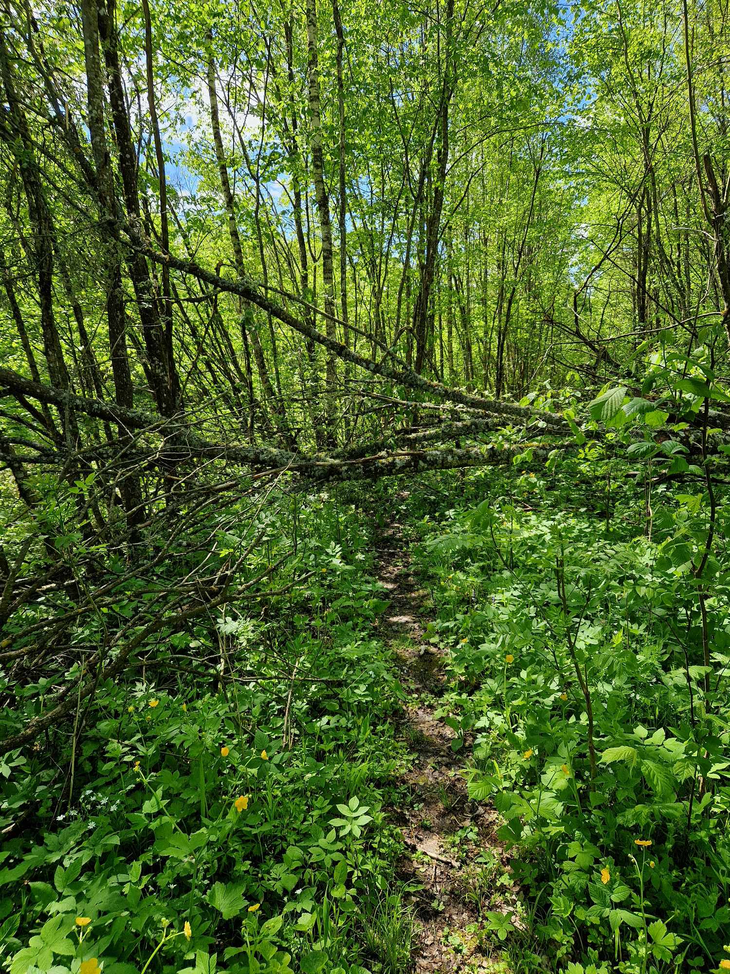

2 priedas
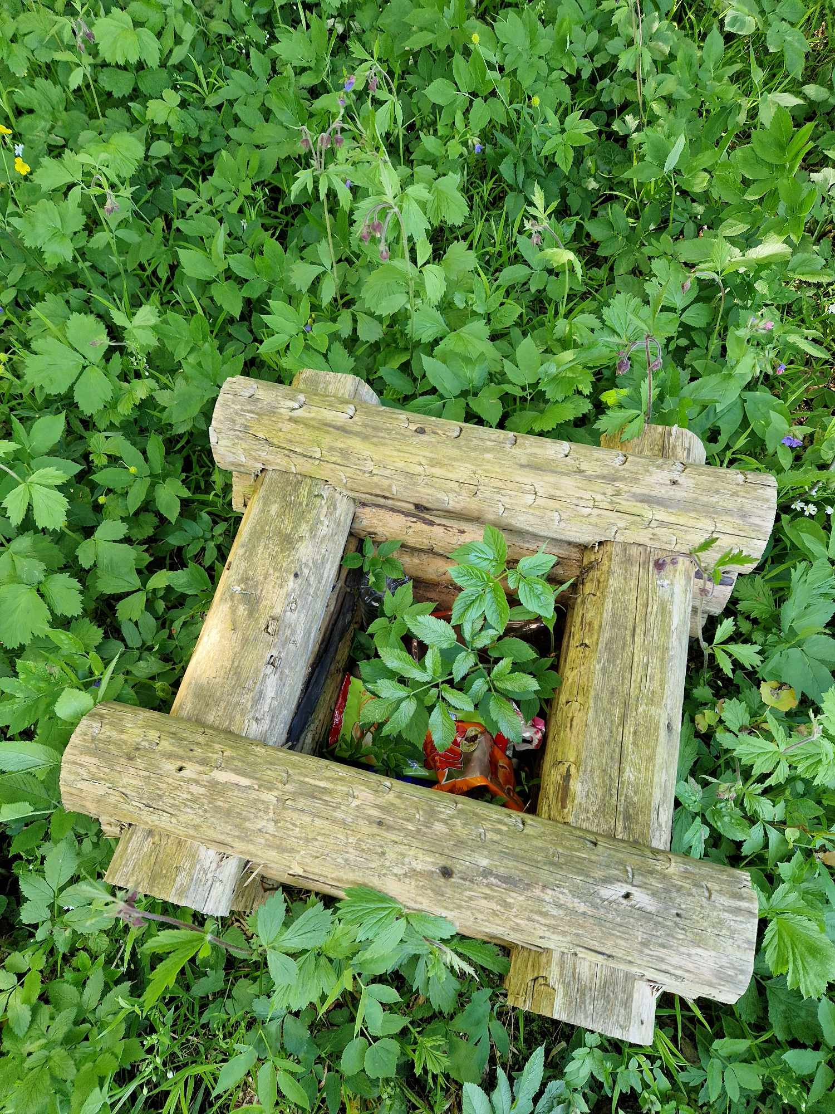

3 priedas
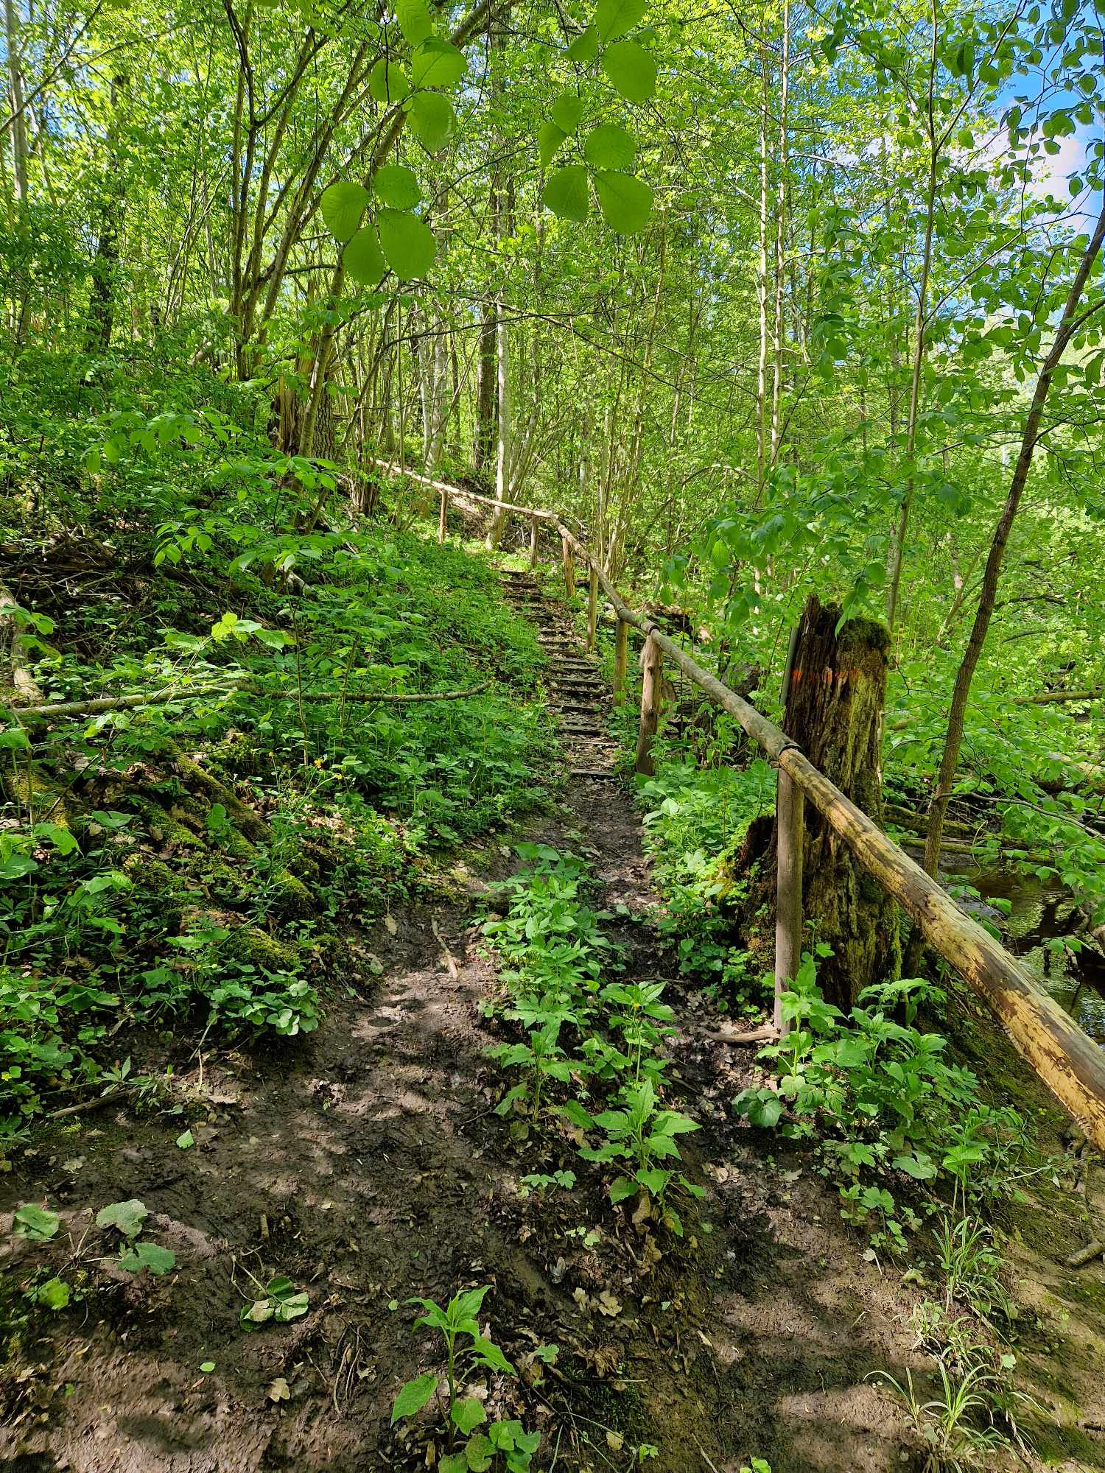

4 priedas
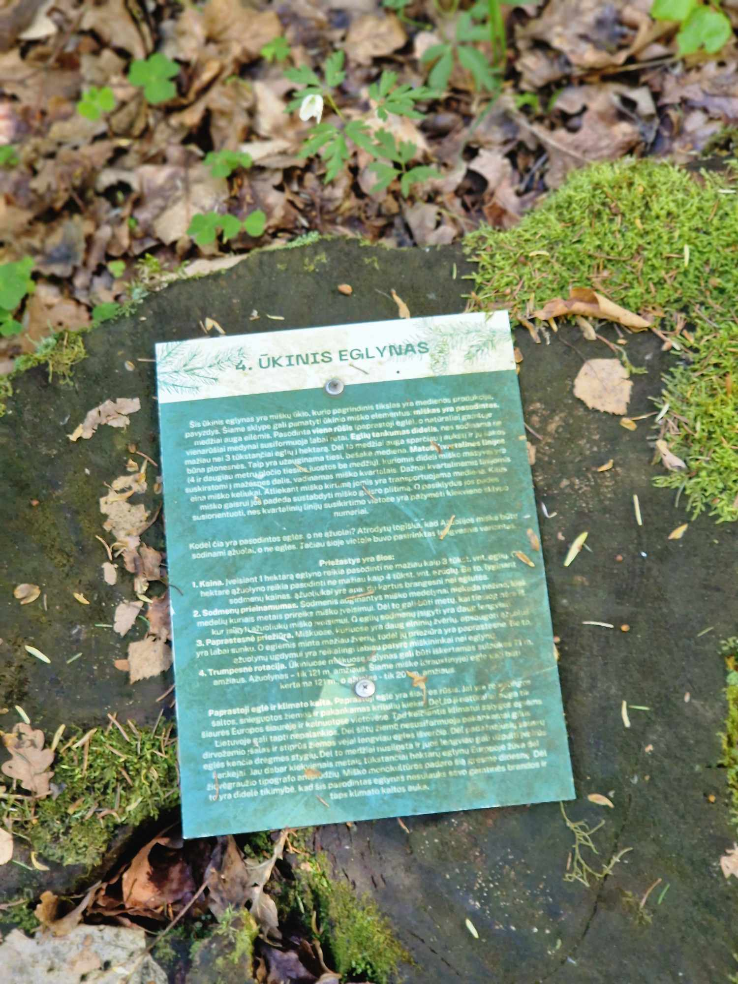

5 priedas
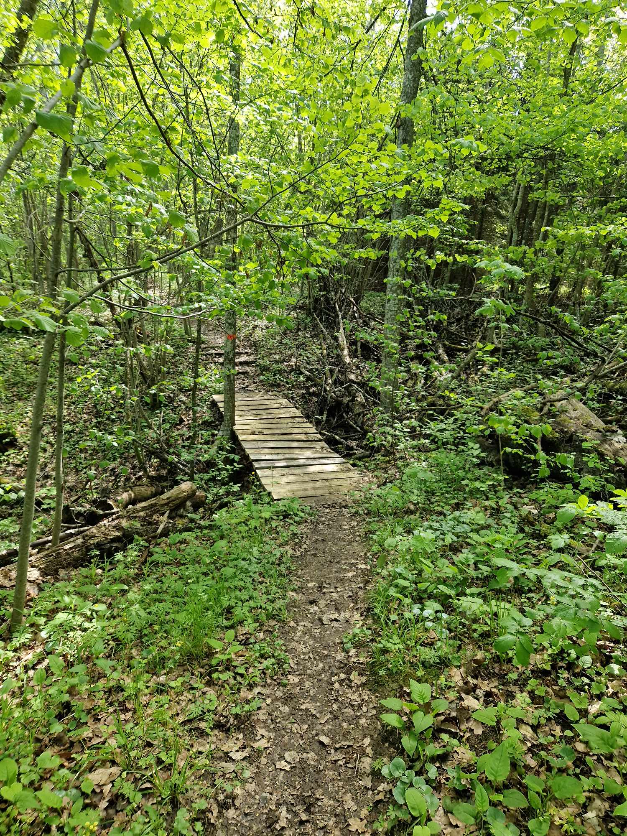

6 priedas
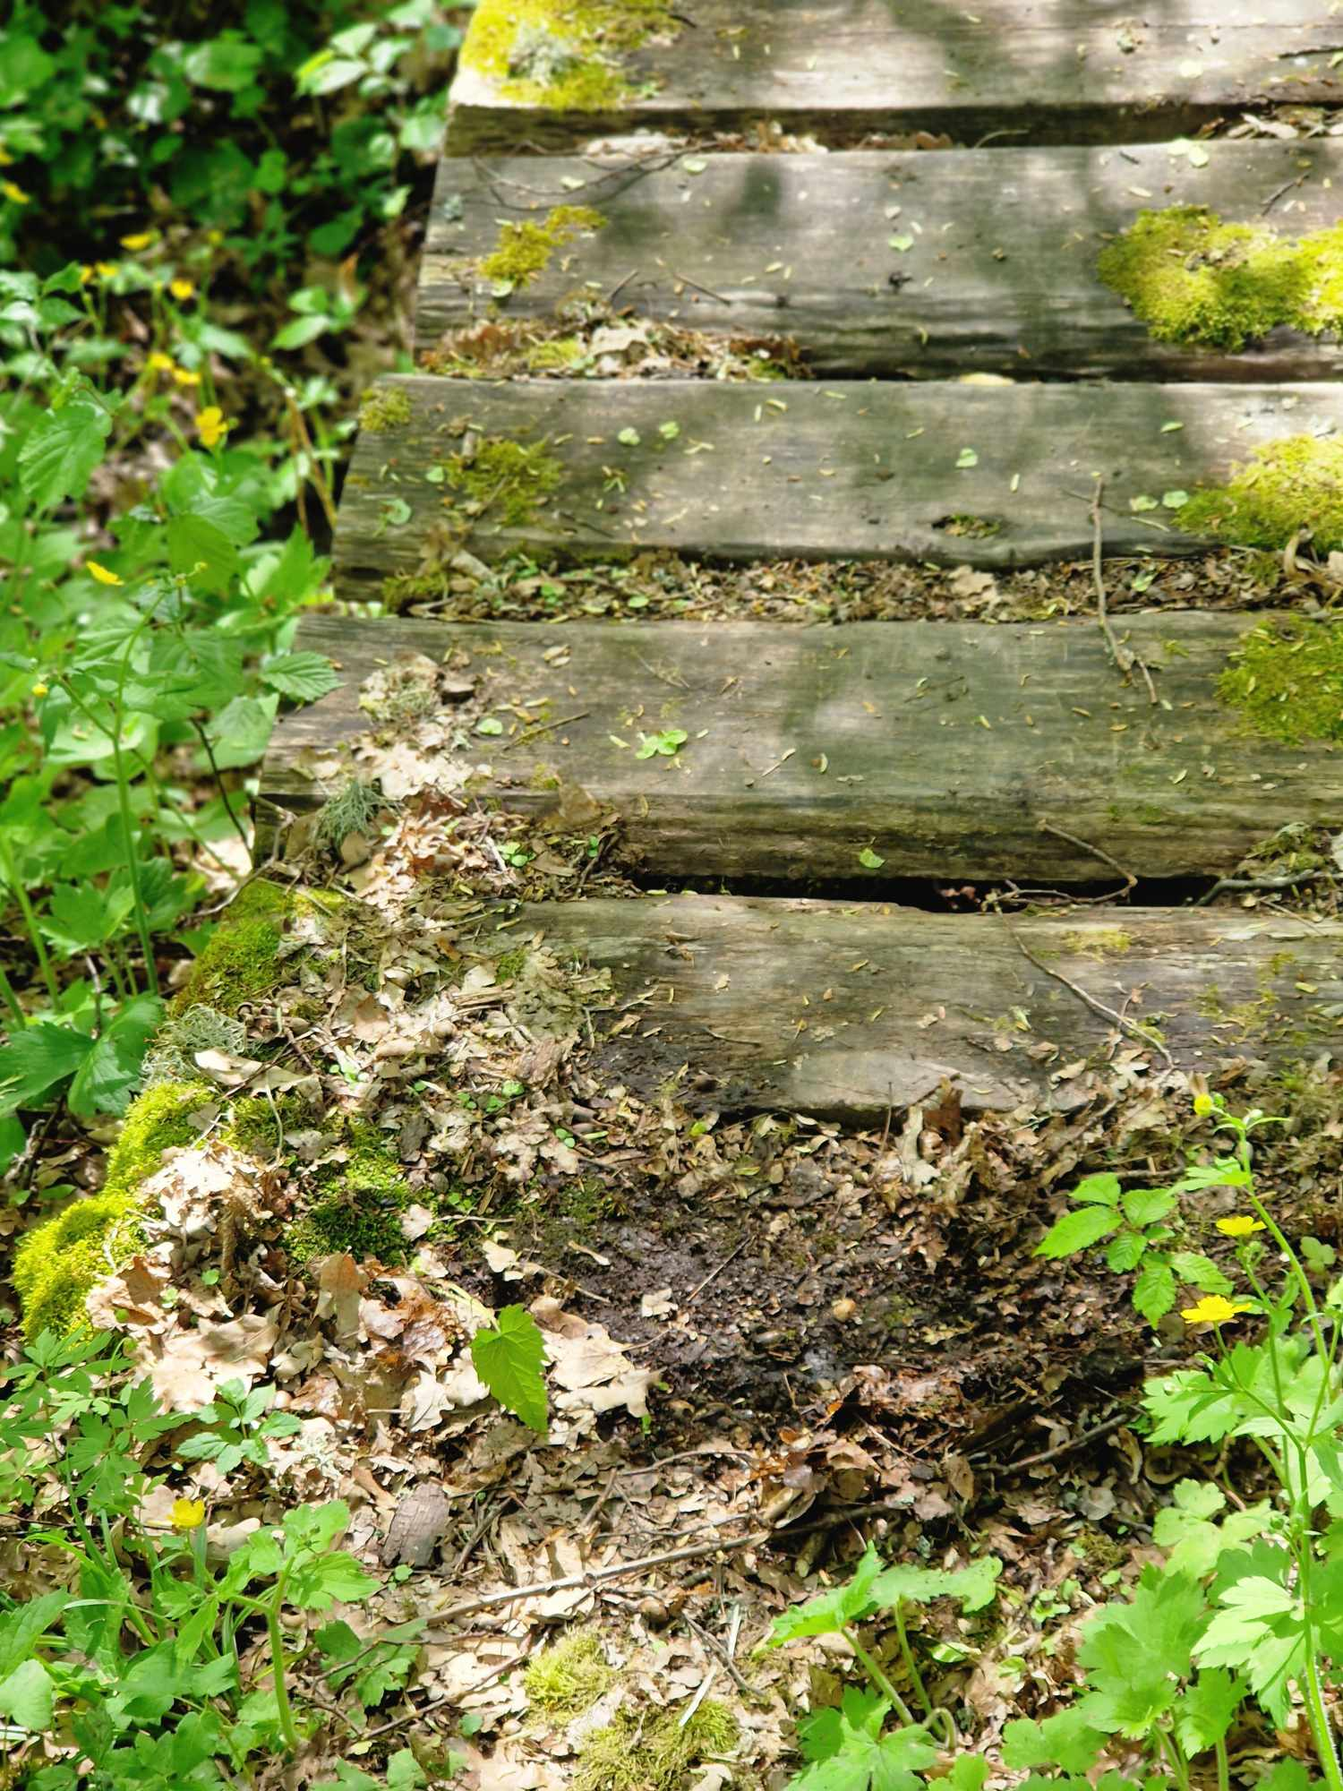

7 priedas
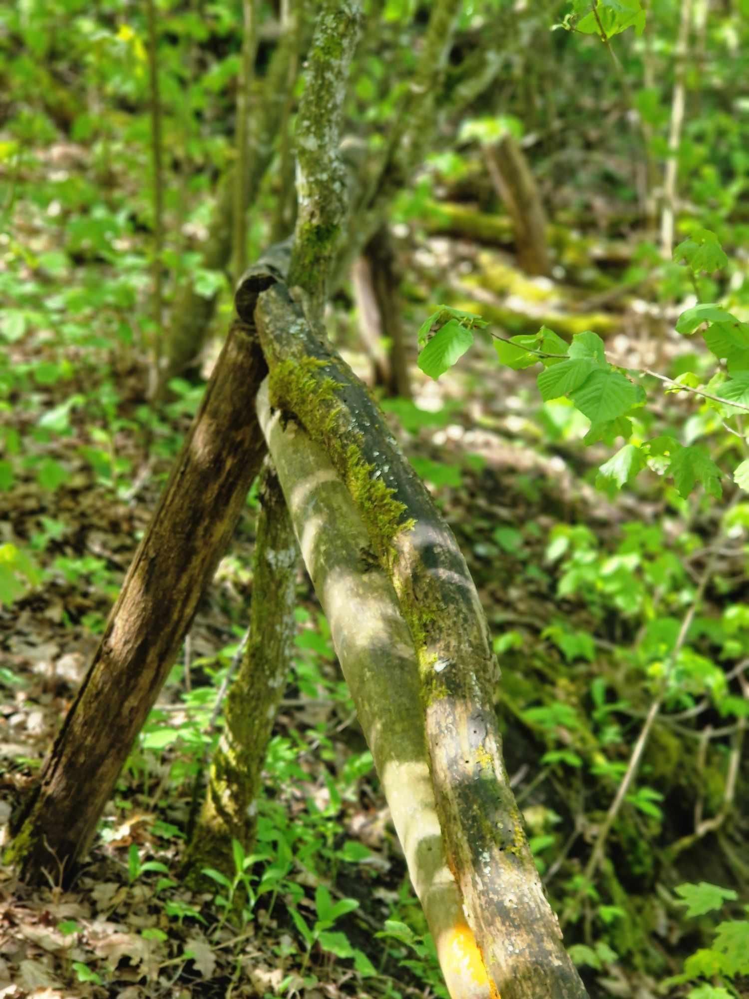

8 priedas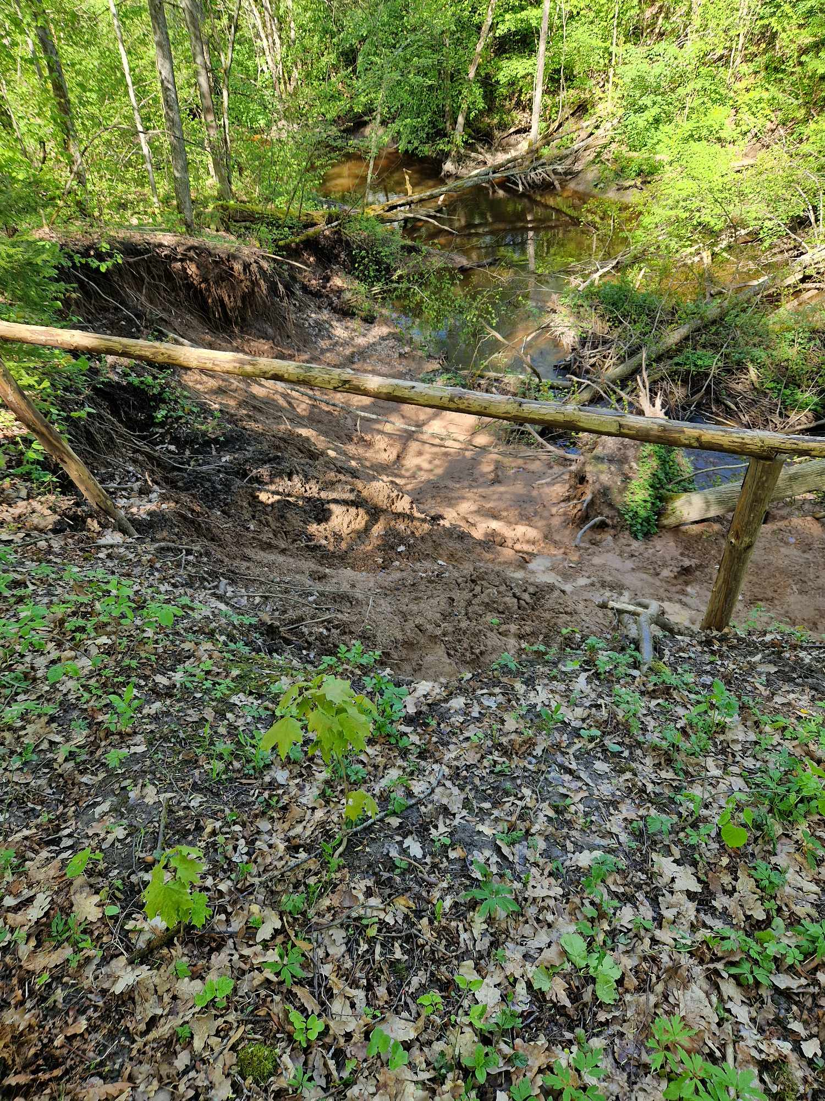

9 priedas
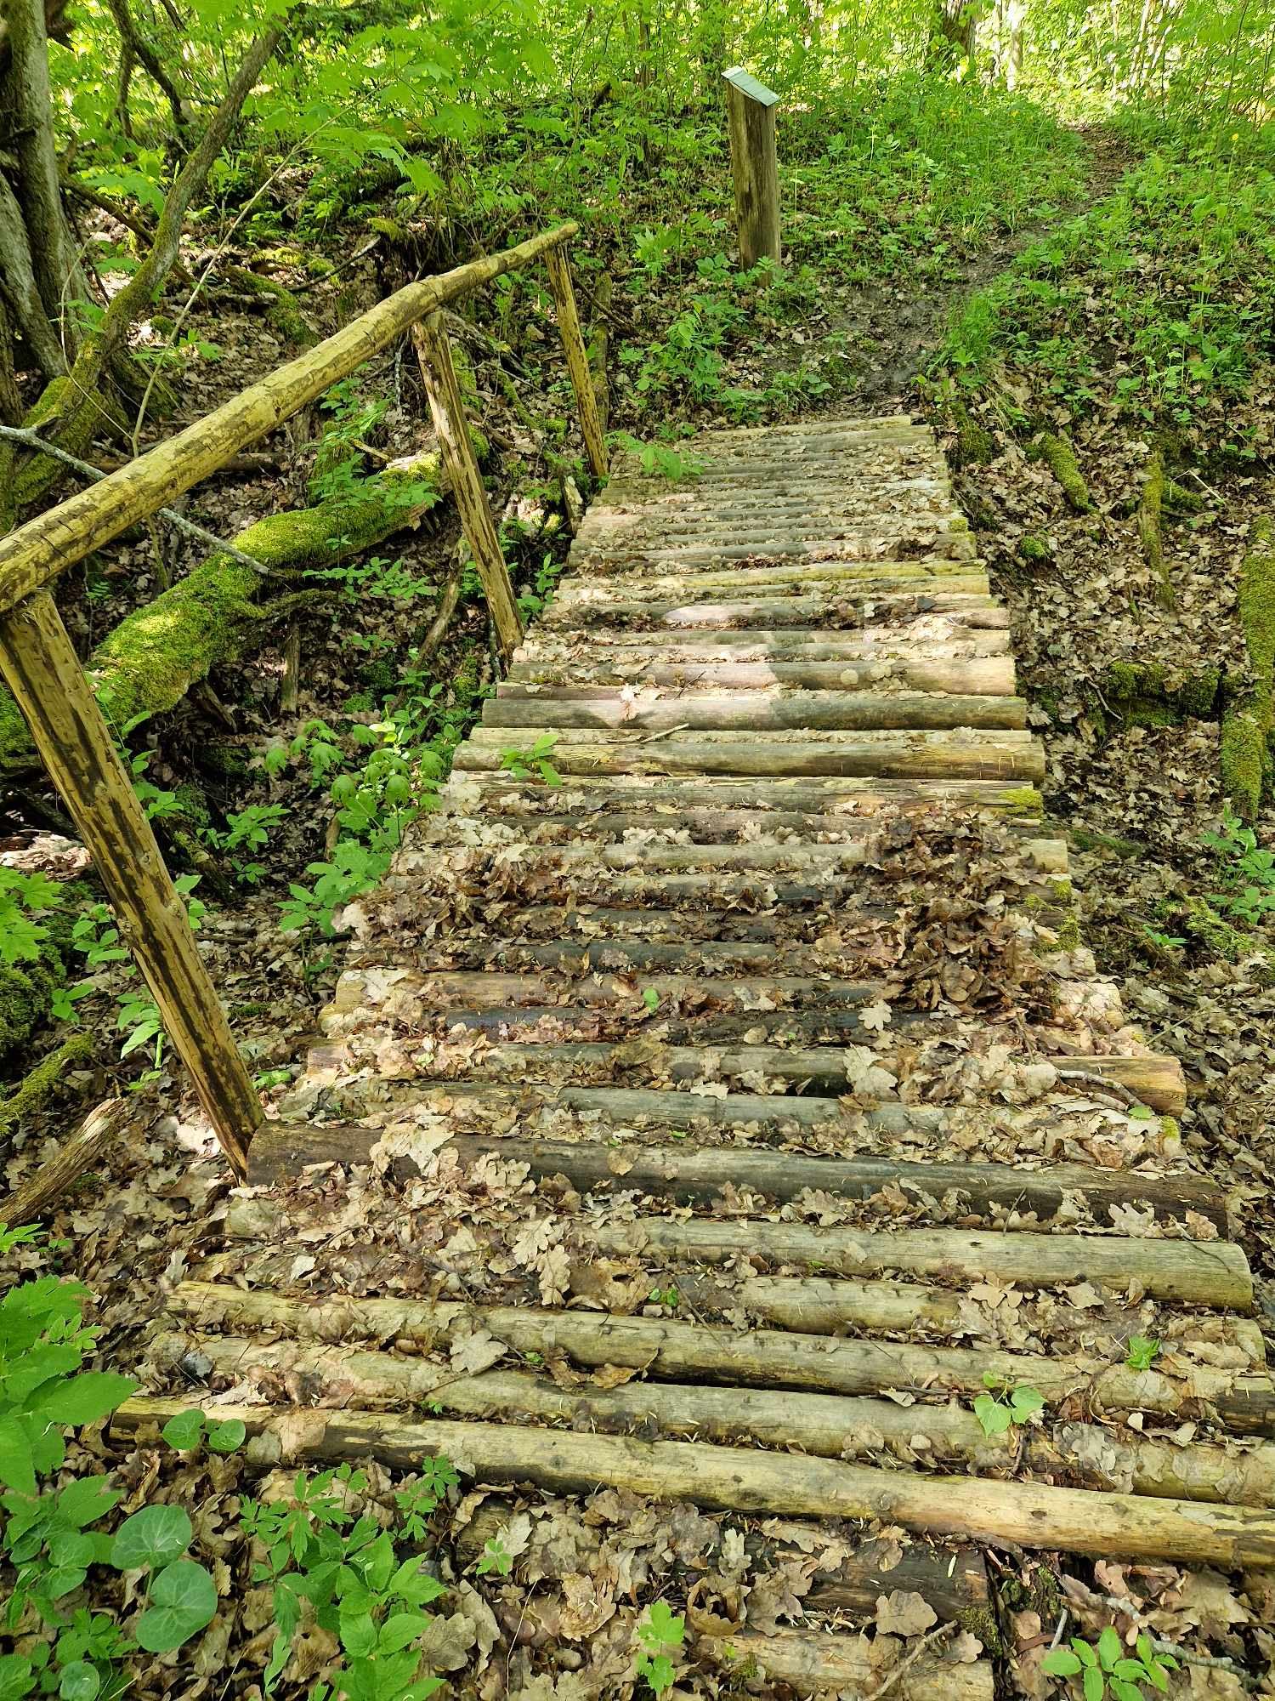

10 priedas
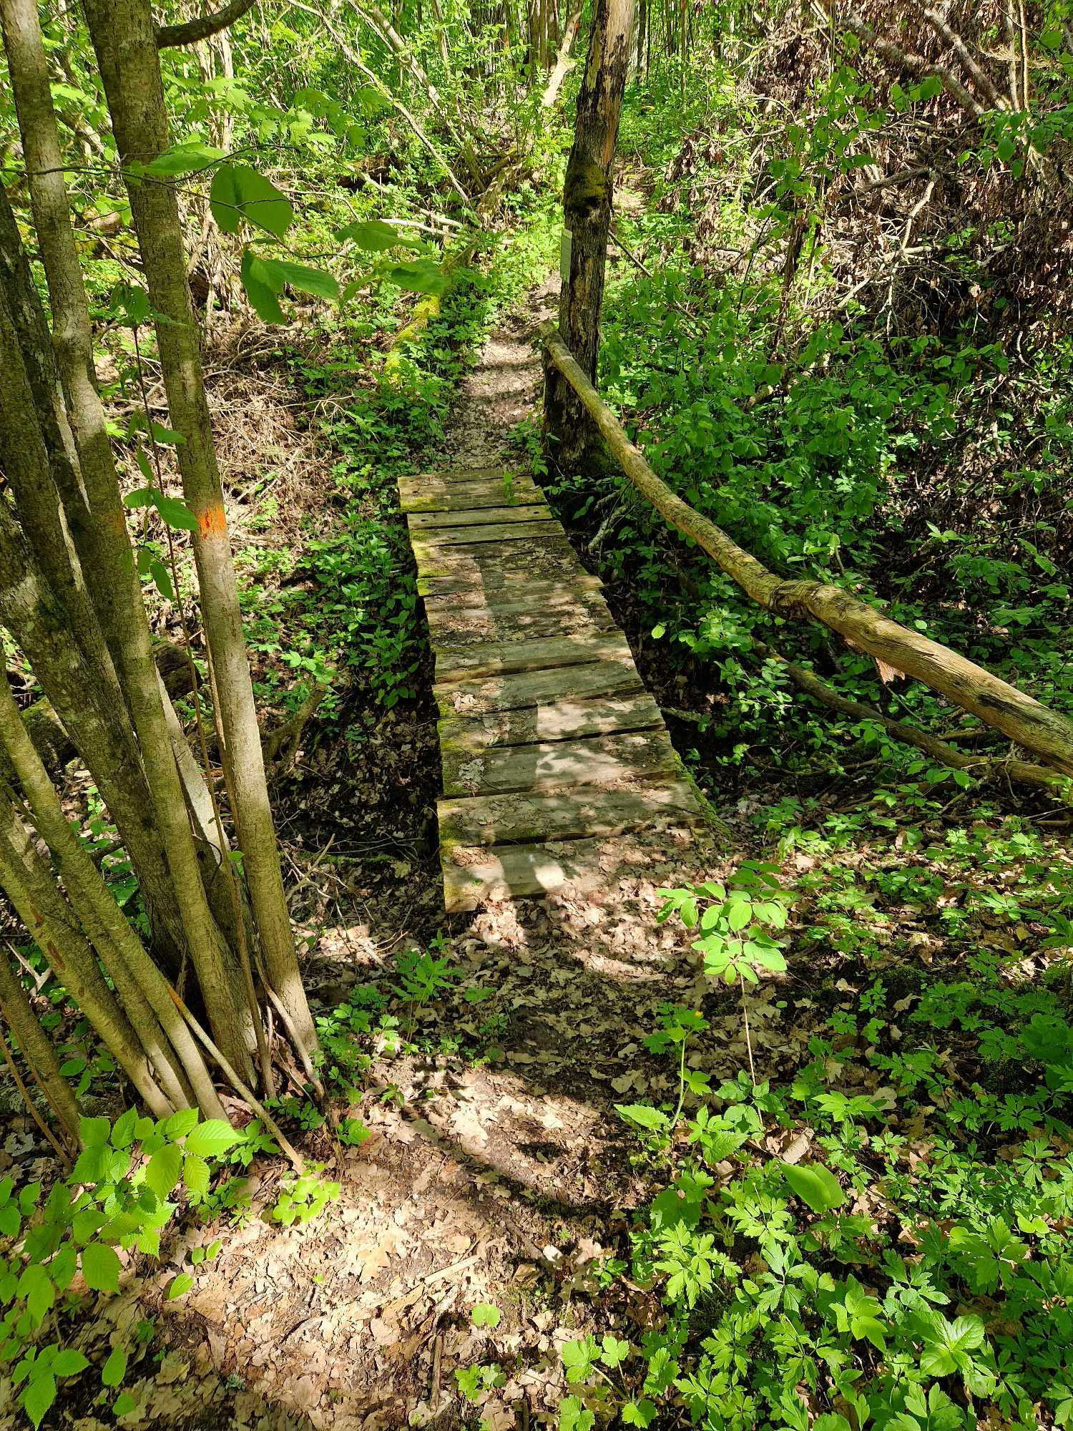

11 priedas

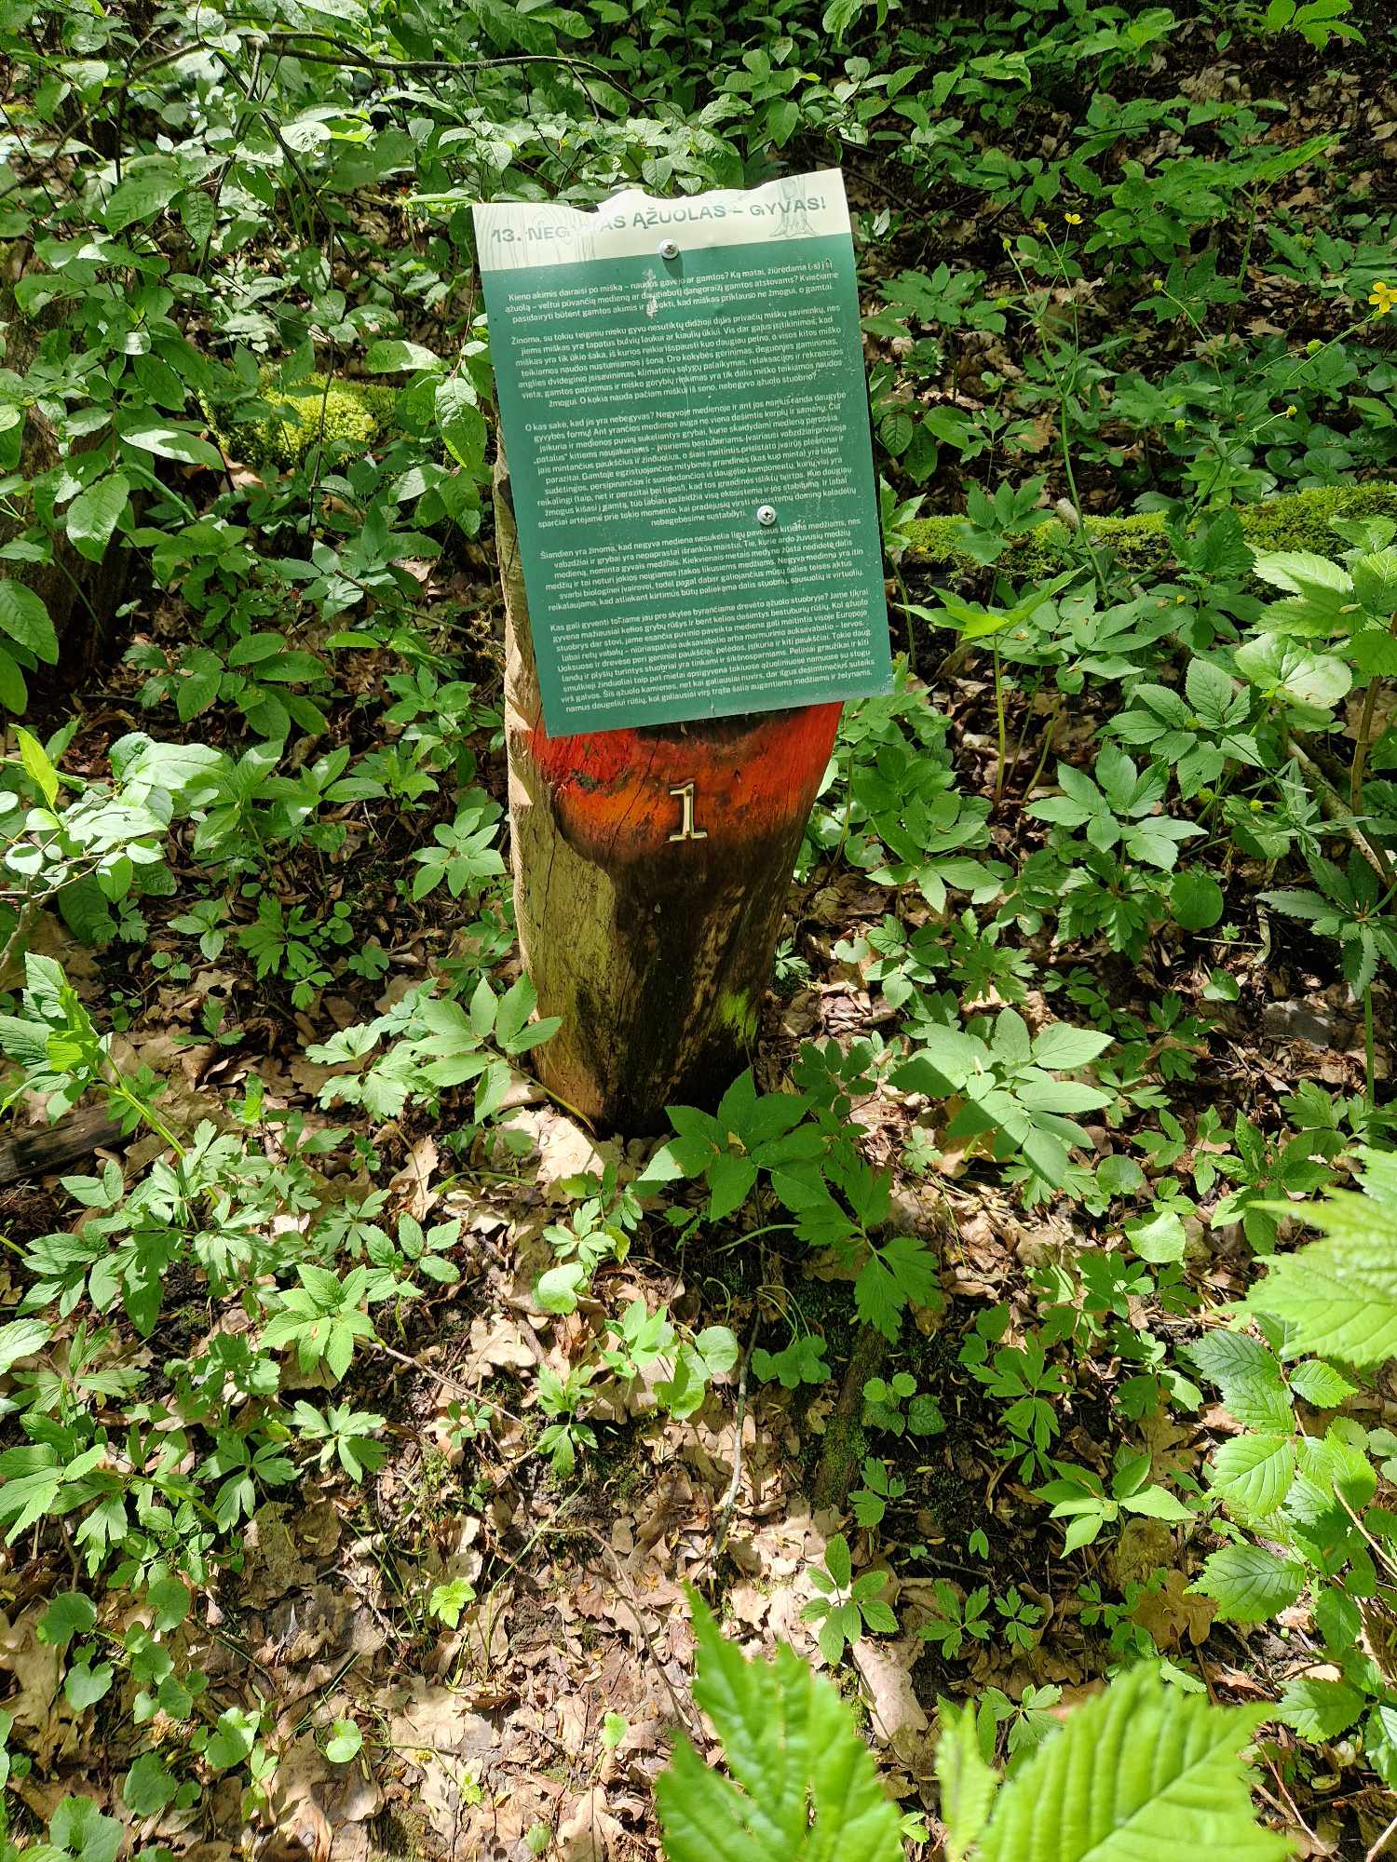

12 priedas
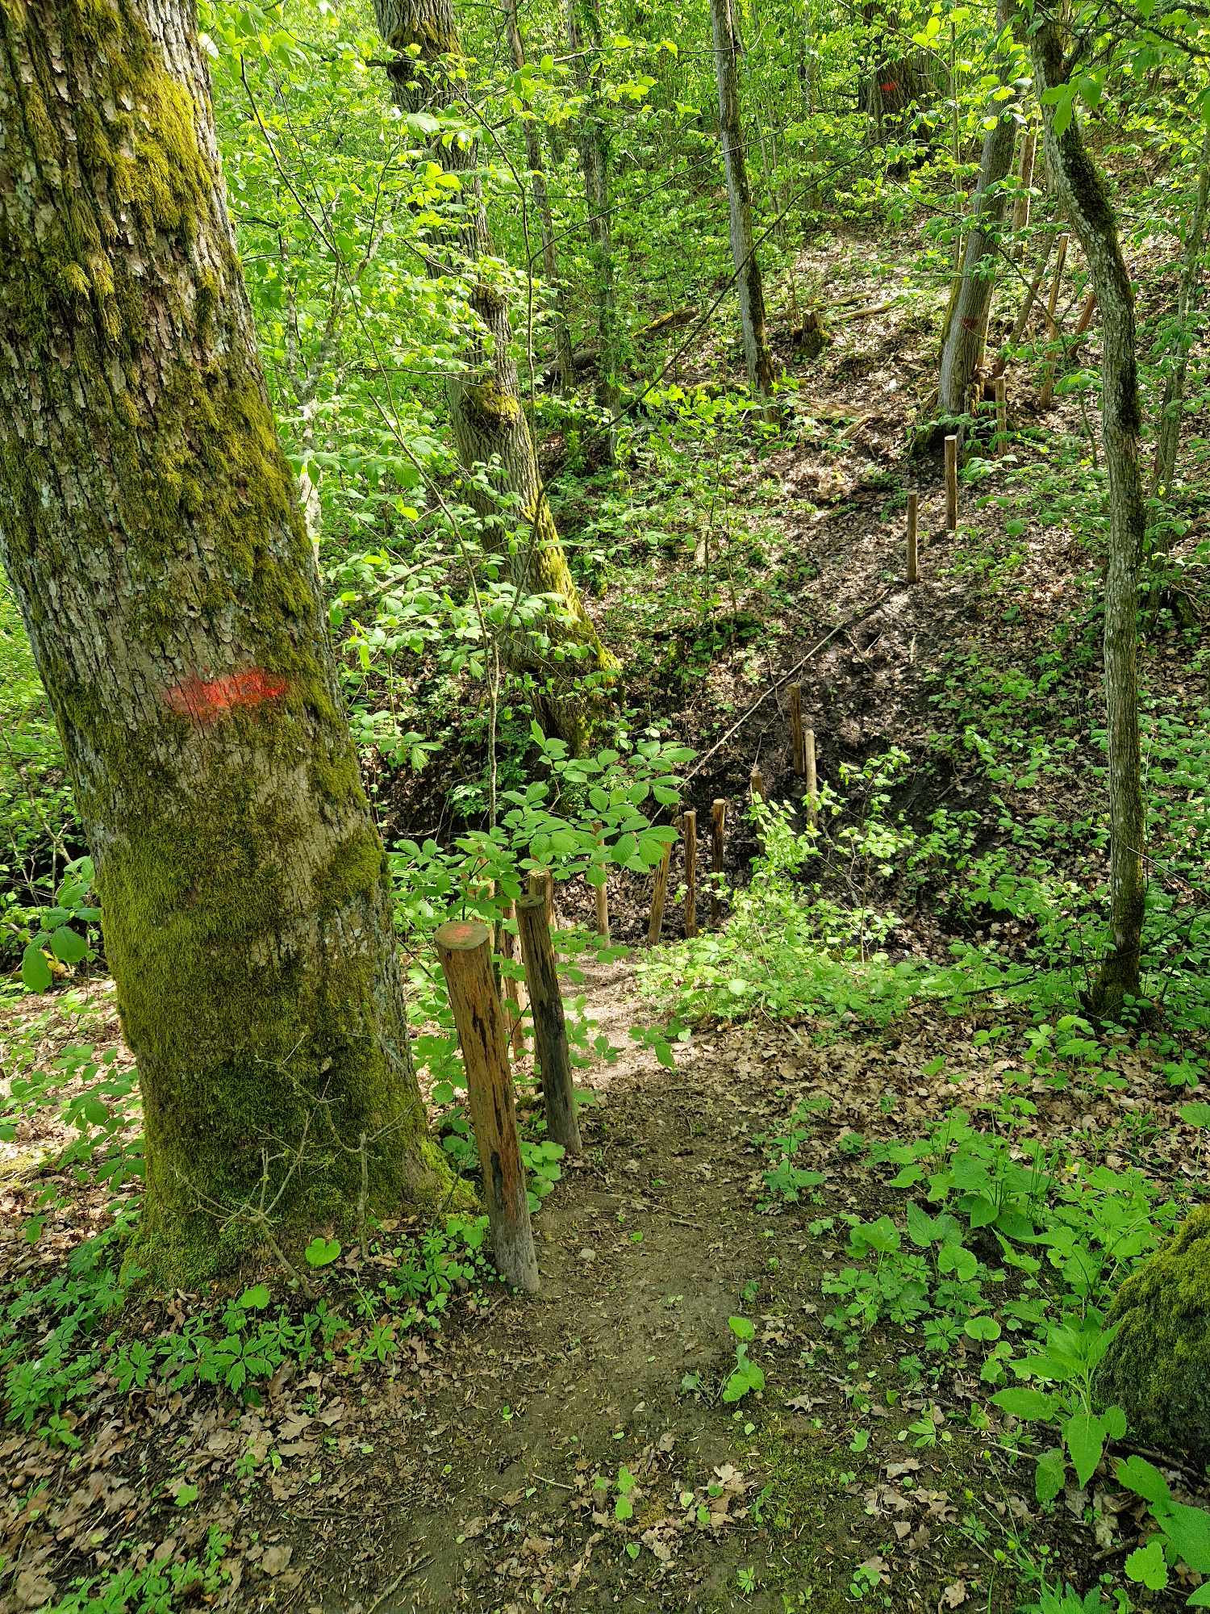

13 priedas
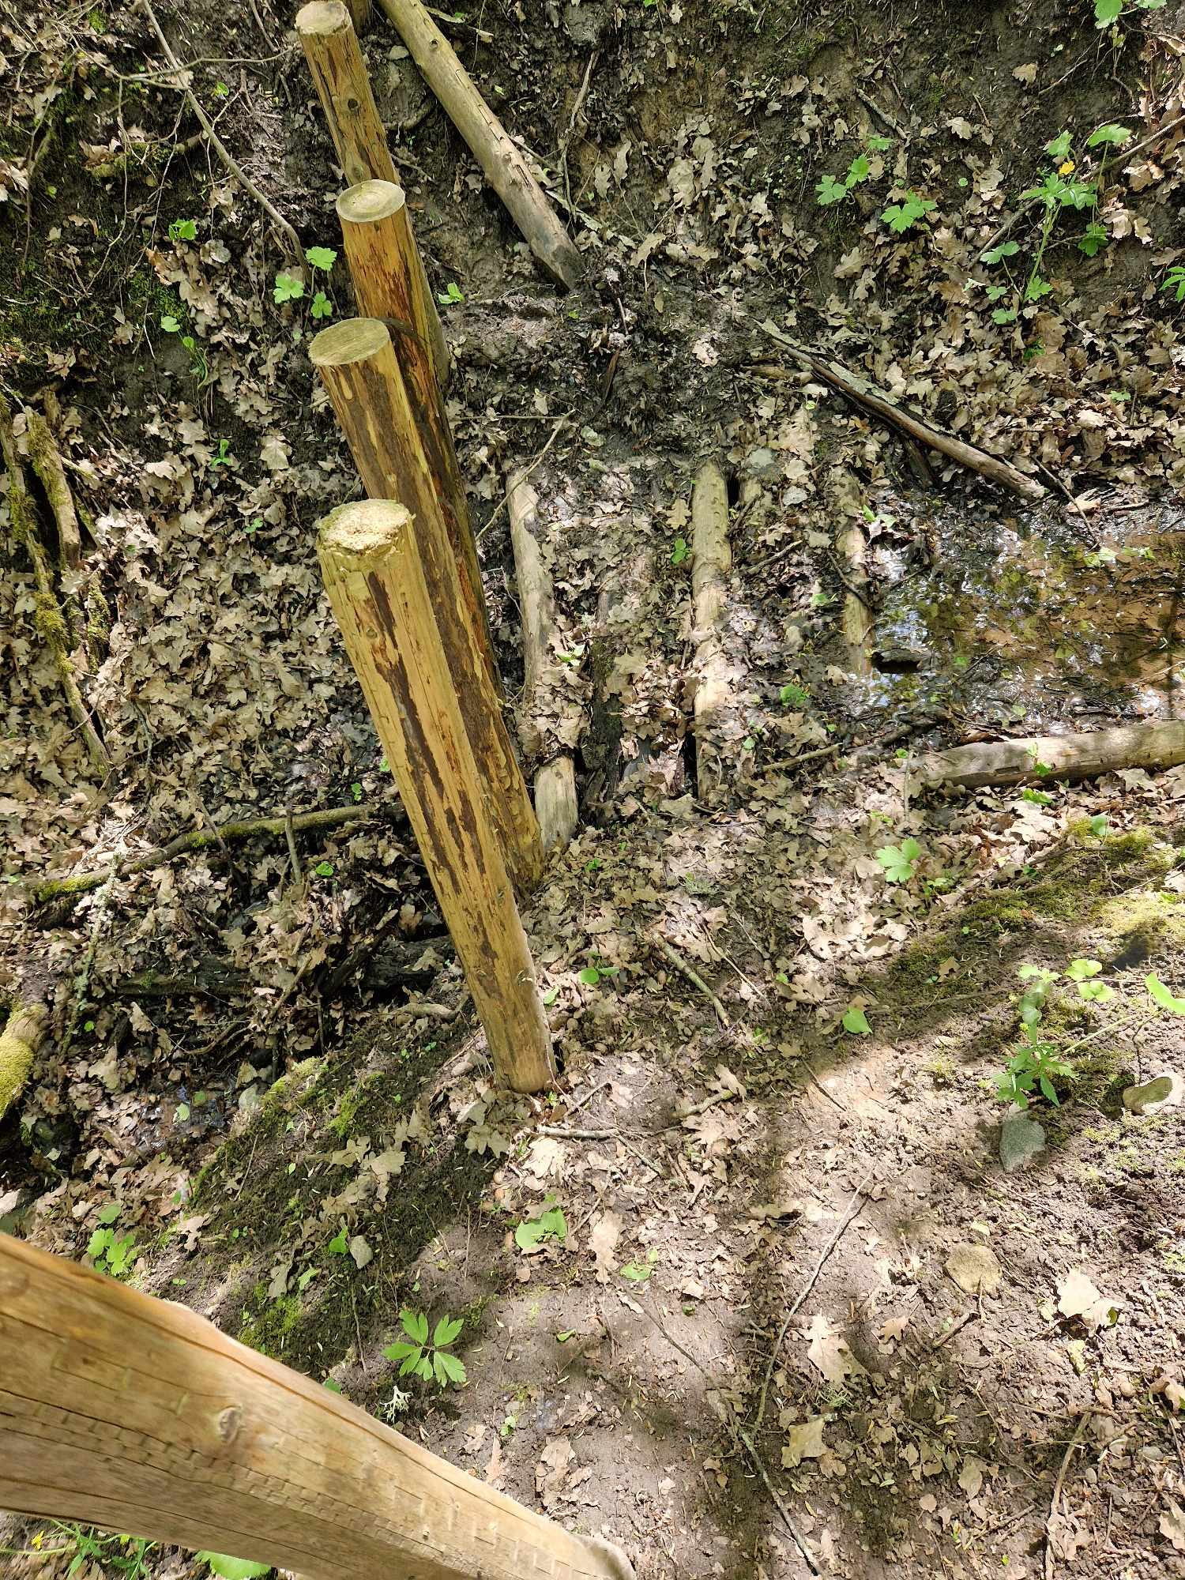

14 priedas
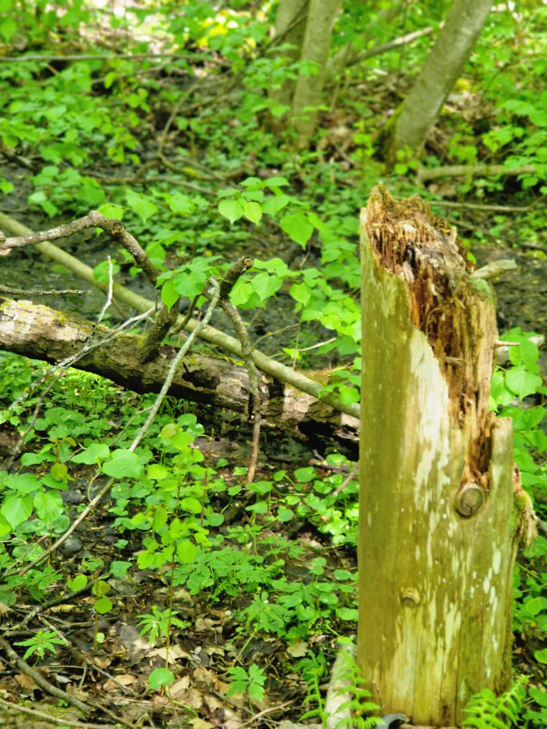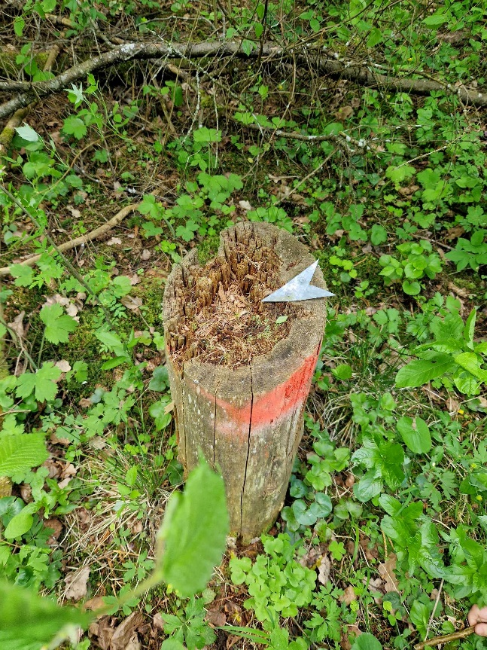

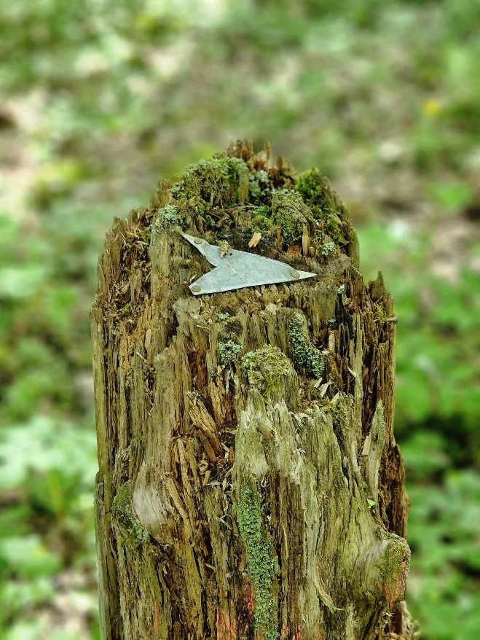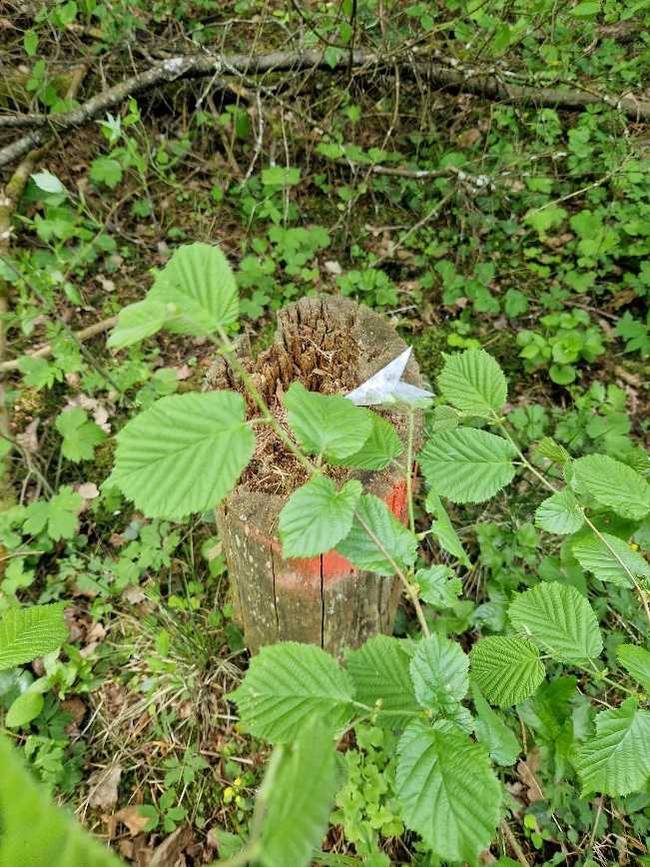

__________________________

Sutarties priedas Nr. 2

ATLIKTŲ DARBŲ AKTAS Nr.____
Data___________
Užsakovas:
Rangovas:
Objektas:
Sudaryta už ______m.__________mėn.

Eil.  Nr. | Darbų grupių (etapų) pavadinimas | Kaina pagal Sutartį  (Eur) be PVM | Atliktų Darbų grupės (etapo) dalis (%) nuo Darbų pradžios | Atliktų Darbų grupės (etapo) dalis (%) per atsiskaitomą laikotarpį | Atliktų Darbų grupės (etapo) per atsiskaitomą laikotarpį suma (Eur) be PVM
1 | Ekologinio tako tvarkymas, įrangos remontas
 |  |  | Suma be PVM (Eur):
 |  |  | PVM (21%) :
 |  |  | Bendra suma su PVM (Eur):

Užsakovas Rangovas

20__m. __________________ mėn. ____d. 20__m. ______________ mėn. __________d.

